

ESCUELA POLITÉCNICA NACIONAL

INGENIERÍA ELÉCTRICA Y ELECTRÓNICA

PROCESAMIENTO DIGITAL DE SEÑALES

ALUMNO: Marialejandra Contreras y Melanny Dávila

SEMESTRE: 2020-B

PARALELO: GR1

FECHA: 09/12/2020

PROFESOR:

DR. ROBIN ÁLVAREZ

TEMA: Señales Analógicas Básicas

# 3. ADQUISICIÓN DE UNA SEÑAL ANALÓGICA

## 3.1. Introducción

En la naturaleza, prácticamente todas las señales son **continuas en el tiempo** y se denominan **analógicas**. Sin embargo, la tecnología moderna solo permite, por ejemplo, almacenar esta información en forma de unos y ceros lógicos denominada **información digital** (Figura 3.1). En consecuencia, se debe implementar un proceso que permita realizar el cambio desde información analógica hacia información digital denominado CONVERSIÓN DE ANALÓGICO A DIGITAL.

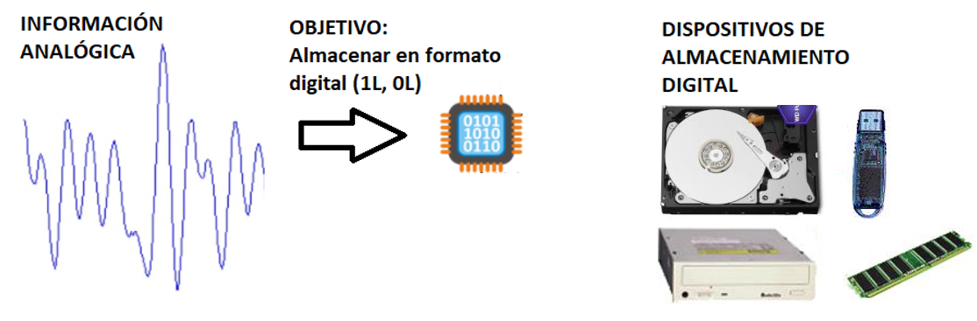

**Figura 3.1**. Objetivo de la conversión desde una señal analógica a información digital

En general, para pasar de una señal analógica a otra digital, se tiene 3 pasos: a) muestreo, b) cuantificación y c) codificación (Figura 3.2).

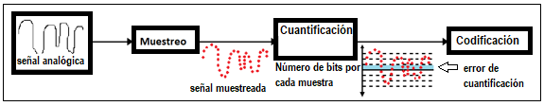

**Figura 3.2.** Proceso de conversión analógico-digital dividido en tres etapas: muestreo, cuantificación y codificación.

**a) Muestreo:** primeramente, la señal analógica debe ser muestreada de acuerdo con el **Teorema de Nyquist-Shannon** cada cierto tiempo conocido como $Ts$ (**período de muestreo**). El inverso de ***Ts*** es conocido como **Frecuencia de muestreo** (Fs = 1 / Ts).

**b) Cuantificación:** a continuación, a cada muestra se le asigna un nivel específico. El **número de niveles** dependerá del **número de bits** que se utilizan para representar a cada muestra: mientras más bits se utilicen se dispondrá de una mayor cantidad de niveles y por tanto la probabilidad de que dos o más muestras sean asignadas al mismo nivel, denominado **error de cuantificación**, se reduce.

**c) Codificación:** Por último, a cada nivel de la **señal cuantificada** se le hace corresponder una secuencia de bits y a esto se le denomina **etapa de** **codificación**.

En nuestro caso, para la parte de adquisición de la señal solo nos interesa saber a cuántas muestras por segundo debemos adquirir la señal y con cuántos bits por muestra debemos hacerlo.

* 1. **TEOREMA DEL MUESTREO**

En este paso, se toman solamente ciertas muestras de la señal analógica (Figura 3.3).

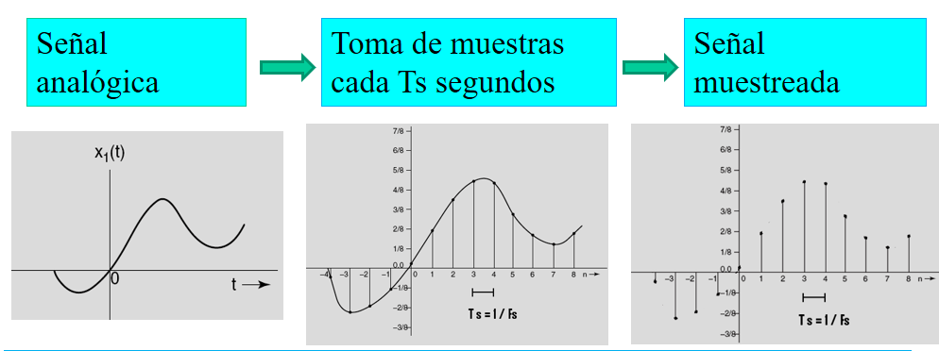

**Figura 3.3.** Muestreo de la señal analógica.

Esta idea de **considerar solo ciertas muestras** ya fue realizada en el capítulo anterior de GENERACIÓN DE SEÑAL, más aún si se lo hace mediante hardware, un microcontrolador por ejemplo, donde la cantidad de memoria para almacenar dichas muestras es muy limitada. Esto nos lleva a plantearnos la interrogante:

***¿Cuál es el número mínimo de muestras que se debe tomar para que la señal original pueda ser reconstruida?***

Históricamente se realizaron varios esfuerzos para responder esta pregunta: fue formulado en forma de conjetura por primera vez por Harry Nyquist en 1928 (Certain topics in telegraph transmission theory), y fue demostrado formalmente por Claude E. Shannon en 1949 (Communication in the presence of noise) y por esta razón es conocido como teorema de muestreo de Nyquist-Shannon. Sin embargo, en el camino hubo otros autores que también lo trataron por lo que también es conocido como teorema de muestreo de Whittaker-Nyquist-Kotelnikov-Shannon.

Para comprender cómo se respondió a la anterior interrogante se debe realizar el modelado en el dominio del tiempo: para obtener una única muestra ubicada en ***to,*** es decir $x\left(to\right),$ deberíamos multiplicar la señal analógica por un impulso ubicado en ese **to**: $x\left(to\right)=x(t)δ(t-t_{0})$

Entonces, para obtener todas las muestras en los distintos tiempos (to = Ts, t1=2Ts, t2=3Ts, …, tn = k.Ts), se debería multiplicar la señal analógica por un **tren de impulsos o funciones delta** ubicados en esos tiempos (Figura 3.4). Matemáticamente quedaría de la siguiente manera:

$$xp\left(t\right)= x\left(k.T_{s}\right)=\sum_{n=-∞}^{∞}{x}\left(t\right)δ\left(t-k.T_{s}\right)$$

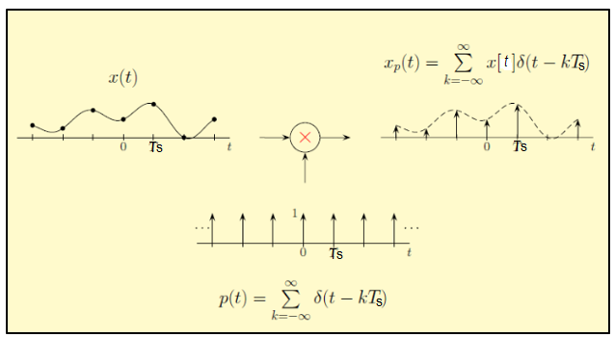

**Figura 3.4**. Modelado de una señal muestreada en el dominio del tiempo

Este tipo de muestreo se denomina **muestreo ideal** porque es **físicamente imposible** generar y manipular un **tren de funciones delta**.

Ya que la idea principal del **teorema del muestreo** es **reconstruir** **la señal original a partir de las muestras tomadas**, cualquiera pensaría que esto es imposible ya que por aquellas muestras podrían pasar un sinfín de ondas (Figura 3.5).

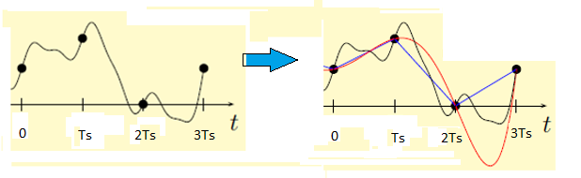

**Figura 3.5**. Infinito número de ondas pasarían por las muestras tomadas

Para determinar bajo qué condiciones **xp(t) determina unívocamente a x(t)**calculamos la Transformada de Fourier de xp(t) haciendo uso de la propiedad de multiplicación y de la transformada de un tren de deltas.

$$X_{p}\left(jΩ\right)=\frac{1}{2π}X\left(jΩ\right)*P\left(jΩ\right)$$

$$=\frac{1}{2π}X\left(jΩ\right)*\left(\frac{2π}{T_{s}}\sum_{k=-∞}^{∞}{δ\left(ω-k\frac{2π}{Ts}\right)}\right)$$

$$=\frac{1}{T_{s}}\sum_{k=-∞}^{∞}{X}{\left(jΩ\right)}^{*}δ\left(Ω-kΩs\right)$$

Si Fmax es la frecuencia máxima contenida en la señal analógica, el espectro de la señal muestreada, Xp(j $Ω$), está compuesto de réplicas del espectro de la señal original, X(j $Ω$), escaladas por 1/Ts y desplazadas a todos los múltiplos enteros de la frecuencia de muestreo $Ωs$ = 2π/Ts (Figura 3.6). Entonces, se puede ver que los espectros desplazados pueden ir acercándose entre ellos hasta un punto crítico, es decir, hasta cuando se topen entre ellos (Figura 3.7). De esta situación se tiene que la frecuencia con que se puede muestrear una señal está dada por: $f_{s}>2.Fmax$

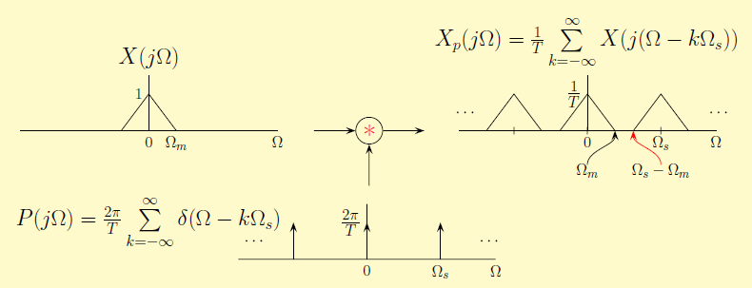

**Figura 3.6.** Proceso de muestreo visto en el dominio de la frecuencia $: Ωm$ = $2π$ Fmax y $Ωs=$ $2π$ Fs

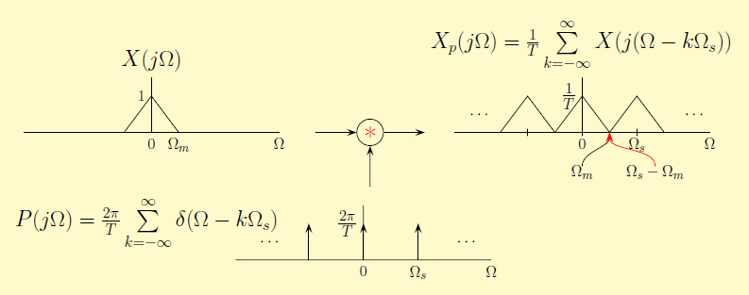

**Figura 3.7**. Punto crítico en el cual los espectros desplazados se topan entre ellos

**¿Qué pasa si se muestrea a una frecuencia inferior a la mencionada?**

A penas se sobrepase el punto crítico, es decir, si es que seguimos bajando la frecuencia de muestreo, se produce **mezcla espectral** denominado **fenómeno de aliasing** (solapamiento) y entonces será ***imposible recuperar la señal original*** (Figura 3.8).

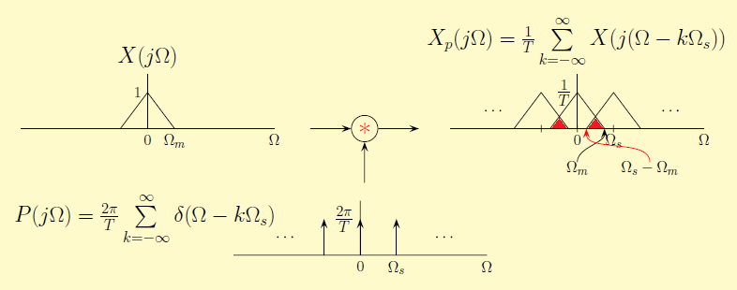

**Figura 3.8**. Mezcal espectral producida al emplear una Fs menos que 2.Fmax, denominada **Aliasing; $Ωm$** = $2π$ Fmax y $Ωs=$ $2π$ Fs

Entonces, el **teorema de muestreo** se puede resumir como:

***TEOREMA DEL MUESTREO***

*Si una señal continua es limitada en banda (tiene una Fmax), puede reconstruirse a partir de sus muestras si la frecuencia de muestreo Fs es mayor que el doble de dicha Fmax:*

*Fs > 2*Fmax*

**DETERMINACIÓN DE LA FRECUENCIA MÁXIMA (FMAX)**

Si al momento de adquirir una señal, su **Fmax es determinada erróneamente y existan otras componentes mayores**, debido al aliasing producido, la señal obtenida al muestrearla usando el teorema del muestreo (*Fs > 2*Fmax***) no será la verdadera señal original y aparecerán otras componentes inexistentes en dicha señal original**. Veamos los siguientes ejemplos

* Si una señal está compuesta por una componente sinusoidal de 2 KHz, al ser una onda pura, su frecuencia máxima (Fmax) es 2 KHz. Entonces, al muestrearla usando el teorema del muestreo (*Fs > 2*Fmax***) sí obtendrá la verdadera señal original.**
* Si una señal está compuesta por la **suma de 3 sinusoides** con frecuencias 1kHz, 2kHz y 5 kHz, la frecuencia máxima (Fmax) contenida en esa señal es de 5 kHz. Entonces, al no existir ninguna componente más allá de la Fmax correctamente considerada, al muestrearla usando el teorema del muestreo (*Fs > 2*Fmax***) sí obtendrá la verdadera señal original.**
* Si se considera cualquier señal de frecuencia fundamental Fo, distinta a la sinusoidal (cuadrada, triangular, rectificada completa, etc.), en este caso, ya que contendrá armónicos pares, impares o todos según el caso, el criterio para considerar Fmax podría ser: **Fmax = 100 * Fo.**

De este modo, aunque existan todavía armónicos más allá de esta frecuencia, el aliasing producido será muy pequeño o tal vez imperceptible de modo que la señal obtenida prácticamente será la misma original.

* Si se analiza una señal desconocida, cualquiera que esta sea, su frecuencia máxima (Fmax) deberá ser determinada mediante un **filtro pasa bajas denominado FILTRO ANTI ALIASING** (Figura 3.9). Este particular será tratado después del estudio de filtrado digital en un capítulo posterior.

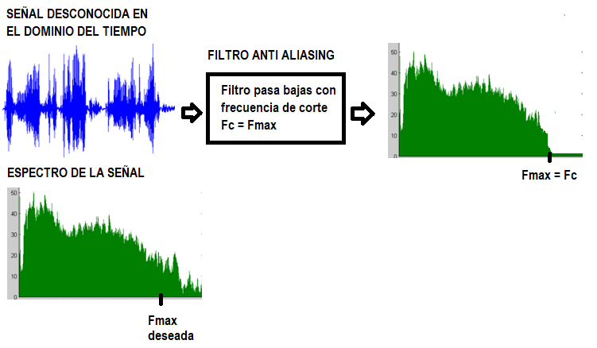

**Figura 3.9**. Para el caso de una señal desconocida, la Fmax puede ser determinada por un filtro pasa bajas con frecuencia de corte Fc = Fmax

## DEMOSTRACIÓN DEL FENÓMENO DE ALIASING

A continuación, se demuestra el fenómeno de aliasing mediante la simulación de 3 tonos (de 500, 1500 y 2000 Hz) y suponemos intencionalmente que la Fmax es 1000 lo cual hará que solamente la onda de 500 Hz cumpla con dicho teorema, las otras dos no lo cumplirán e incurrirán en el fenómeno de aliasing. Con esto consideramos el Teorema de Muestreo (Fs > 2*1000) y tomamos un factor de 2.1, es decir Fs = 2.1 *1000 = 2100 Hz. Veamos lo que ocurre tanto de manera visual como de manera auditiva.

% DEMOSTRACIÓN DEL EFECTO DE ALIASSING:

% Teniendo 3 tonos (de 500, 1500 y 2000 Hz), suponemos intencionalmente

% que la Fmax es 2000 para ver qué ocurre en el momento del muestreo:

clc, clear all, close all

%% Representación de señales analógicas:

Fmax_a = 2000;

% Simulación de la onda analógica:

% Sobre muestreo (factor alto de muestras / período):

Fs_a = 100*Fmax_a;

duracion= 0.5; % duración en segundos

% Eje de tiempo analógico

ta = 0:1/Fs_a:duracion;

% Simulación de señales analógicas de 500, 1500 y 2000 Hz:

xa1 = sin(2*pi*500*ta);

xa2 = sin(2*pi*1500*ta);

xa3 = sin(2*pi*2000*ta);

%% MUESTREO DE ESTAS SEÑALES “ANALÓGICAS”:

% Vamos a muestrear de modo que solo la F1 CUMPLA con el Teorema del Muestreo;

% las otras dos INCUMPLIRÁN el teorema:

% Suponemos que la máxima componente es 1000 Hz.

% Con esta, solo quedará bien muestreada la f1 de 500 Hz:

Fmax_d = 1000;

Fs_d = 2.1*Fmax_d; % Fs_d = 2100 Hz,

% Para F1, sí respetamos el Teorema del Muestreo pues la Fs requerida es

% > 2*1000 (mayor que 2000 Hz) y se tiene una Fs de 2100 Hz.

% Para F2, no respetamos el Teorema del Muestreo pues la Fs requerida es

% > 2*3400 (mayor que 6800 Hz) y solo se tiene una Fs de 2100 Hz.

% Para F3, no respetamos el Teorema del Muestreo pues la Fs requerida es

% > 2*4600 (mayor que 9200 Hz) y solo se tiene una Fs de 2100 Hz.

% Eje de tiempo discreto (nTs):

tn = 0:1/Fs_d:duracion; % misma duración = 2 seg

% Simulación de señales discretas:

xn1 = sin(2*pi*500*tn);

xn2 = sin(2*pi*1500*tn);

xn3 = sin(2*pi*2000*tn);

%% Gráficos superpuestos de analógicas y discretas:

plot (ta, xa1)

hold on

stem(tn,xn1,'r')

xlabel('t(segundos)')

title('Señal analógica 1 (f1 = 500 Hz) muestreada a 2100 Hz: SÍ CUMPLE')

figure

plot (ta, xa2)

hold on

stem(tn,xn2,'r')

xlabel('t(segundos)')

title('Señal analógica 2 (f2 = 1500 Hz) muestreada a 2100 Hz: NO CUMPLE')

figure

plot (ta, xa3)

hold on

stem(tn,xn3,'r')

xlabel('t(segundos)')

title('Señal analógica 3 (f3 = 2000 Hz) muestreada a 2100 Hz: NO CUMPLE')

%% RECUPERACIÓN AUDITIVA PARA F1 = 500 Hz:

pause

% Aumentar duración a 2 segundos

sound(xa1,Fs_a) %señal analógica de F1 = 500 Hz

disp('generando la señal analógica de F1 = 500 Hz')

pause

sound(xn1,Fs_d) %señal analógica de F1 muestreada a 2100 Hz: SI CUMPLE EL TEOREMA

disp('generando la señal muestreada de F1 = 500 Hz')

pause

%% RECUPERACIÓN AUDITIVA PARA F2 = 1500 Hz:

sound(xa2,Fs_a) %señal analógica de F2 = 1500 Hz

disp('generando la señal analógica de F2 = 1500 Hz')

pause

sound(xn2,Fs_d) %señal analógica de F2 muestreada a 2100 Hz: NO CUMPLE EL TEOREMA

disp('generando la señal muestreada de F2 = 1500 Hz')

pause

%% RECUPERACIÓN AUDITIVA PARA F3 = 2000 Hz:

sound(xa3,Fs_a) %señal analógica de F3 = 2000 Hz

disp('generando la señal analógica de F3 = 2000 Hz')

pause

sound(xn3,Fs_d) %señal analógica de F3 muestreada a 2100 Hz: NO CUMPLE EL TEOREMA

disp('generando la señal muestreada de F3 = 2000 Hz')

**Verificación de los resultados tanto de forma visual como auditiva**

En la Figura 3.10 se puede ver tanto la onda analógica como la muestreada para el caso de F1 = 500 Hz, como en este caso sí se cumple con el teorema del muestreo, aunque que por esas muestras podrían pasan infinitas señales, la señal recuperada deberá seguir el ritmo de la señal original, lo cual se verifica auditivamente pues ambas señales, la analógica y la muestreada suenan de forma idéntica.

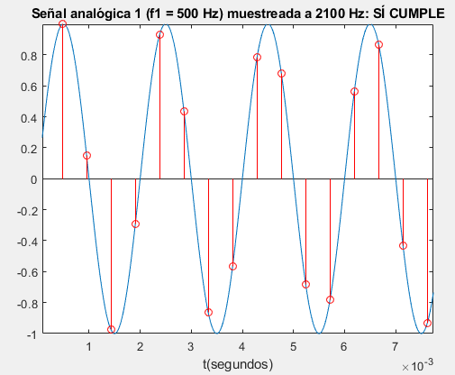

**Figura 3.10.** Señal analógica de 500 Hz muestreada a una frecuencia de 2100 Hz, sí cumple el teorema.

En la Figura 3.11 se puede ver tanto la onda analógica como la muestreada para el caso de F1 = 1500 Hz, como en este caso no se cumple con el teorema del muestreo, cualquier señal recuperada que pase por las muestras en rojo, sería de frecuencia inferior respecto de la onda original y por lo tanto se recuperará una señal completamente diferente, lo cual es muy evidente en la comparación auditiva. Esto es lo que se conoce como el fenómeno de **aliasing**.

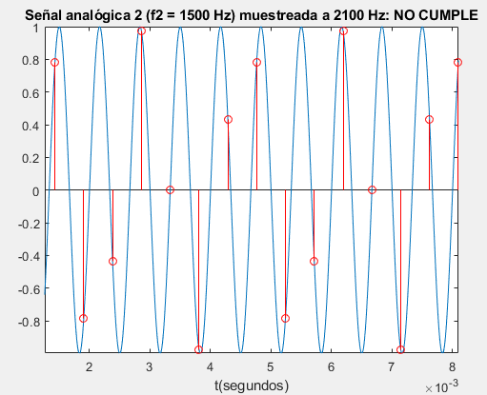

**Figura 3.11.** Señal analógica de 1500 Hz muestreada a una frecuencia de 2100 Hz, con lo cual no se cumple el teorema del muestreo.

Lo mismo y de manera más evidente ocurre para el caso de la frecuencia de 2000 Hz (Figura 3.12).

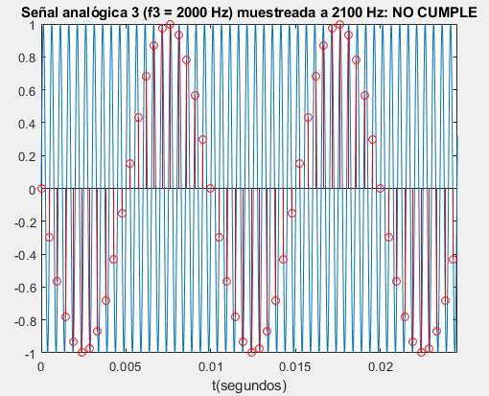

**Figura 3.12.** Señal analógica de 1500 Hz muestreada a una frecuencia de 2100 Hz, con lo cual no se cumple el teorema del muestreo

**Nota**: en este ejemplo se han tomado valores de las frecuencias de modo que el valor de la Fs esté dentro del rango permitido por la función sound y no se genere error. Además estos valores deben ser apropiados para el puerto de audio de modo que no se tengan frecuencias ni demasiado bajas ni demasiado altas, se sugiere manejar frecuencias mayores a 1 KHz y menores a 15 KHz.

**DEBER: DEMOSTRACIÓN DEL FENÓMENO DE ALIASING EMPLEANDO EL AUDIO TESTER**

En base a los parámetros de adquisición del audio tester (**audio-in-parameters**) en donde se puede seleccionar la Fs y considerando las limitaciones particulares de su puerto de audio, realice el siguiente experimento:

1. Fijando Fs a 8000 Hz, verifique que la máxima frecuencia de una onda sinusoidal generada sea de 4 KHz (Fs>2*Fmax 🡪 Fmax<Fs/2 🡪 Fmax<4000 Hz) y que más allá de esta se generará aliasing, obsérvelo más objetivamente en el dominio de la frecuencia y explique detalladamente.

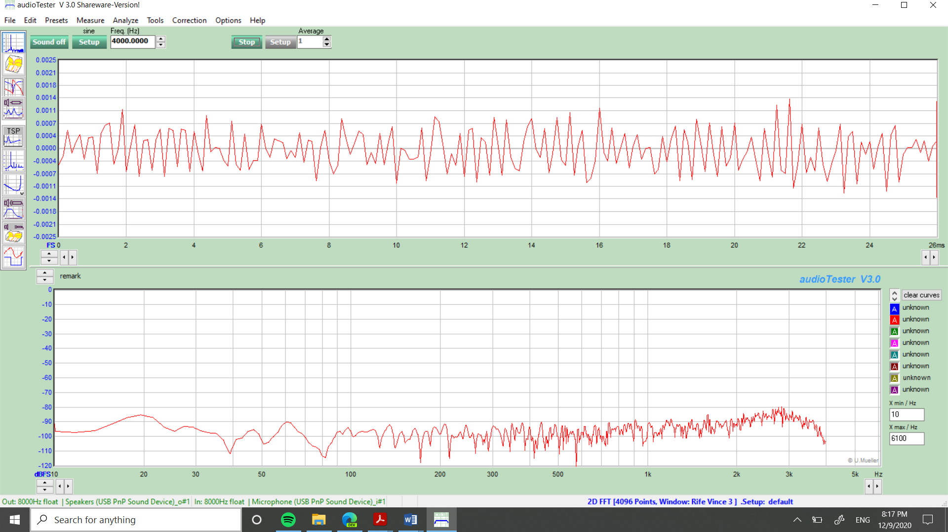

Deber-Fig. 1 Resultado de una señal sinusoidal con Fs=8000Hz

La onda recuperada no es igual a la original lo que permite llegar a la conclusión de que la frecuencia de muestreo no es lo suficientemente alta como para poder recuperar a la señal de una forma exacta en el dominio del tiempo, además el espectro en frecuencia de la señal no presenta el armónico principal en 4[kHz] como se esperaría.

1. Genere una señal compuesta por la suma de tres sinusoides de frecuencias: 1, 4 y 5 KHz. Primeramente adquiera la señal de forma correcta (Fs>2*Fmax 🡪 Fs>2*5 🡪 Fs>10 KHz, podría seleccionar 11025 Hz) y observe que en el dominio de la frecuencia aparezcan las tres componentes ubicadas en sus frecuencias correctas. Después, suponga erróneamente que la Fmax es 4 KHz y setee Fs = 8000 Hz en audio-in-parameters, observe en el dominio de frecuencia qué es lo que pasa con las frecuencias de las componentes obtenidas y explique detalladamente.

A continuación, se presenta el resultado obtenido de la suma de tres funciones sinusoidales cada una de ellas en 3 diferentes frecuencias, tal como se menciona anteriormente, la frecuencia de muestreo mínima deberá ser al menos 2 veces mayor a la frecuencia más alta de las funciones. Es así como se utilizó Fs=11025 Hz con este valor se garantiza que la onda generada pueda ser recuperada de una manera correcta, sin embargo, en el dominio del tiempo no se visualiza una onda suavizada por lo que es recomendable tomar más muestras con el fin de obtener una onda mucho más detallada. En el caso del dominio de la frecuencia, se presentan los 3 armónicos principales como es de esperar y los armónicos secundarios son pares e impares.

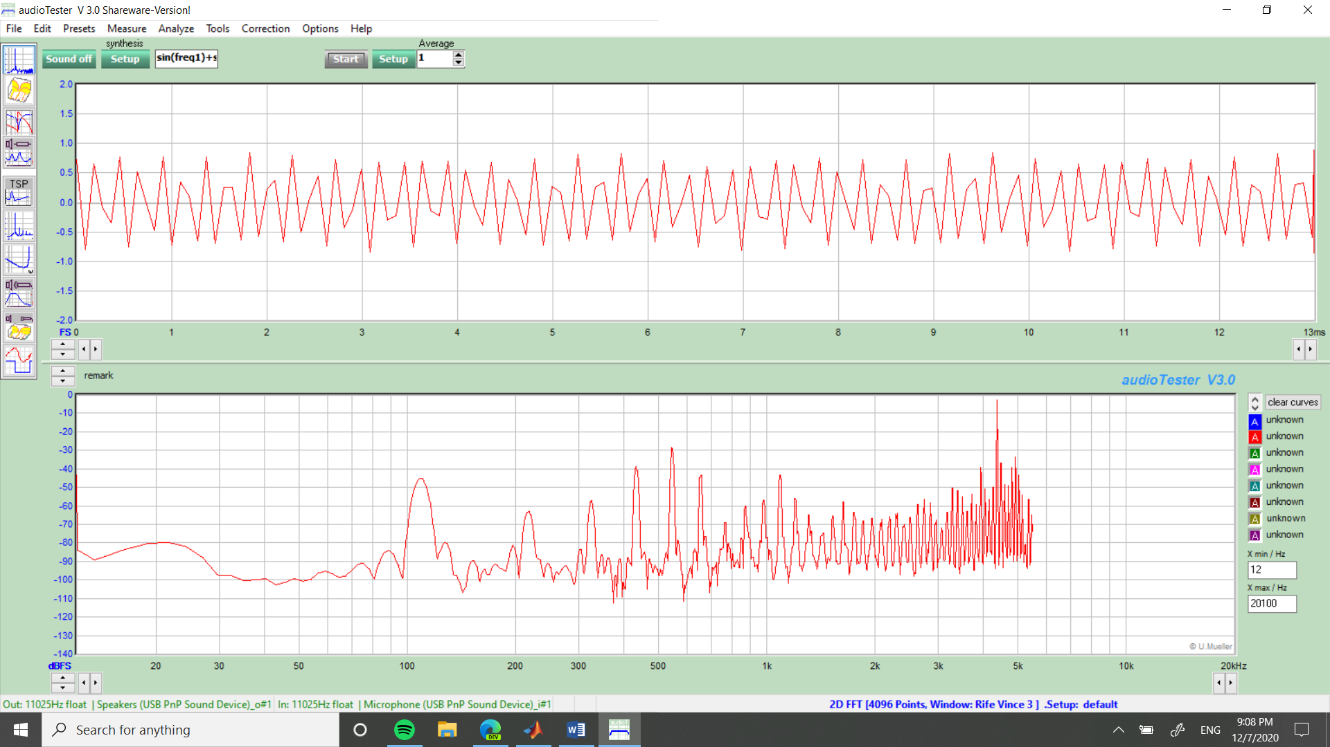

Deber-Fig. 2 Resultado de la suma de tres señales sinusoidales con Fs=11025Hz

Ahora, en el caso de que use una frecuencia de muestreo menor a dos veces la frecuencia máxima se tendrá el efecto de aliasing además, la onda es casi imperceptible en el caso de que se use la misma escala como en el caso anterior. Los armónicos principales no se encuentran en la ubicación correcta.

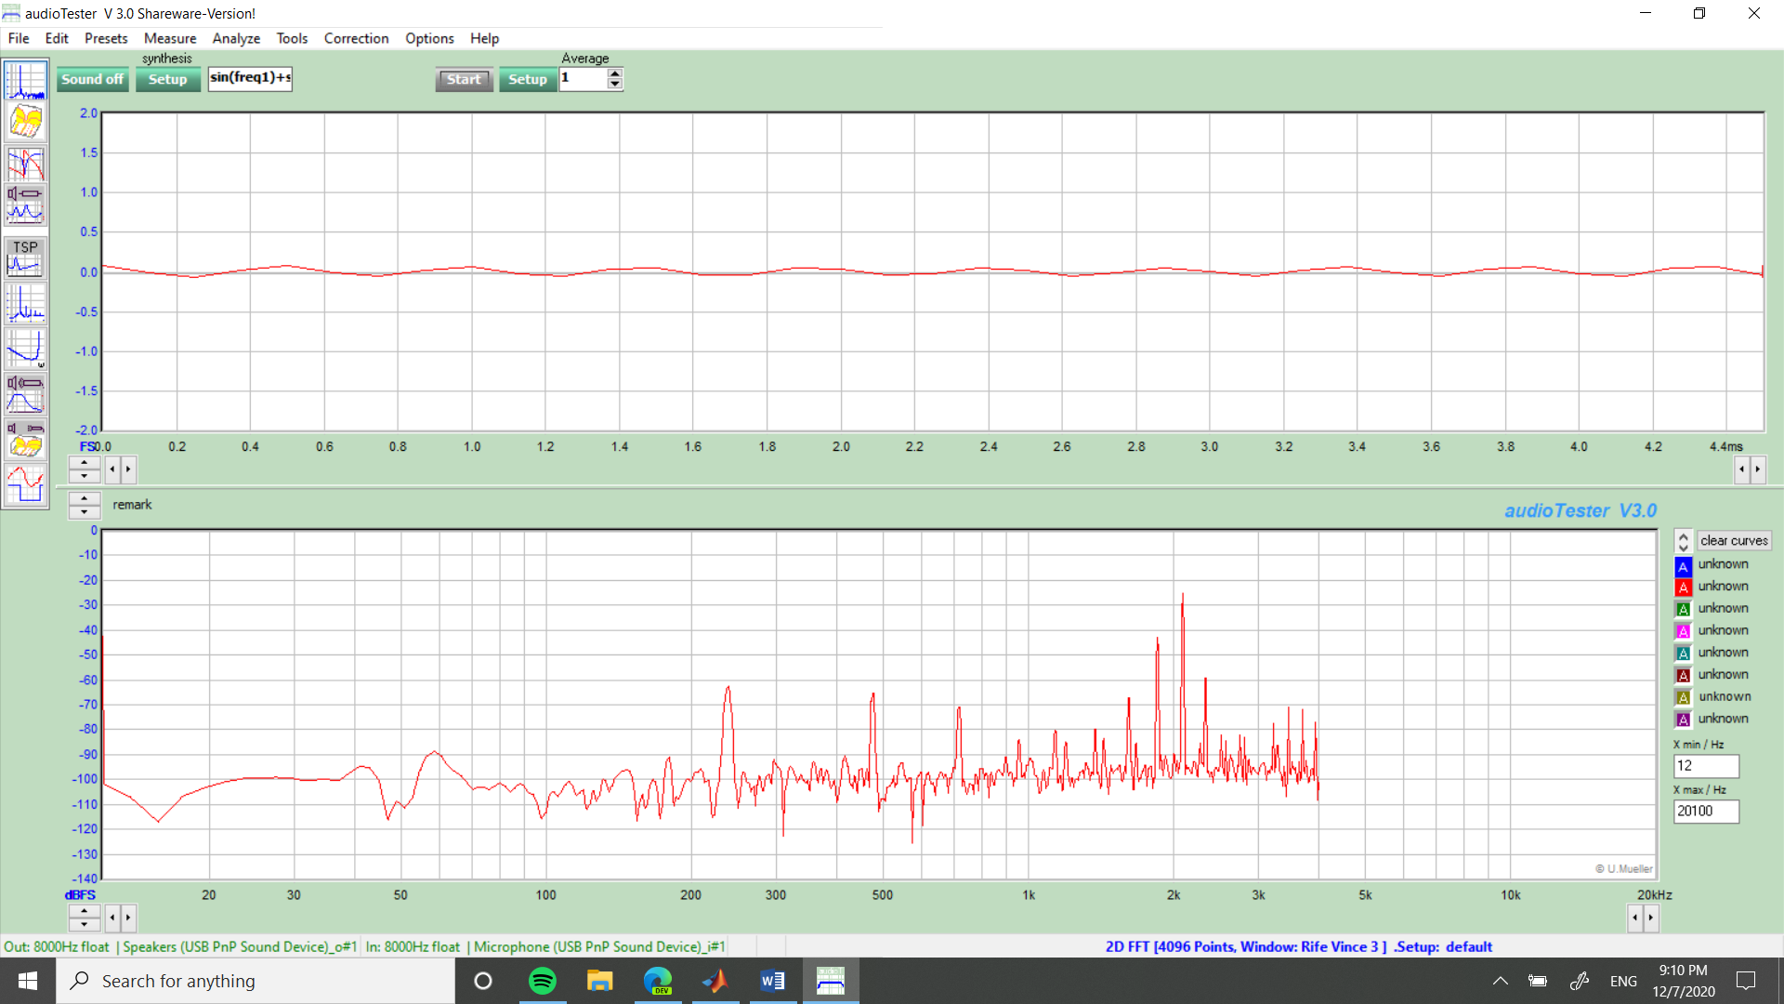

Deber-Fig. 3 Resultado de la suma de tres señales sinusoidales con Fs=8000Hz

1. Si genera una onda cuadrada de 1KHz, recordando que esta señal tiene armónicos impares, experimente y explique en detalle lo que sucede al seleccionar una Fs de: 8000, 11025, 22050, 32000 y 44100 Hz.

En el caso de la onda cuadrada al trabajar con Fs=8000Hz, la onda obtenida en el dominio del tiempo se asemeja bastante a la original aunque posee algunas imperfecciones y en el dominio de la frecuencia se puede observar al armónico principal en 1kHz y a un armónico secundario en 3kHz.

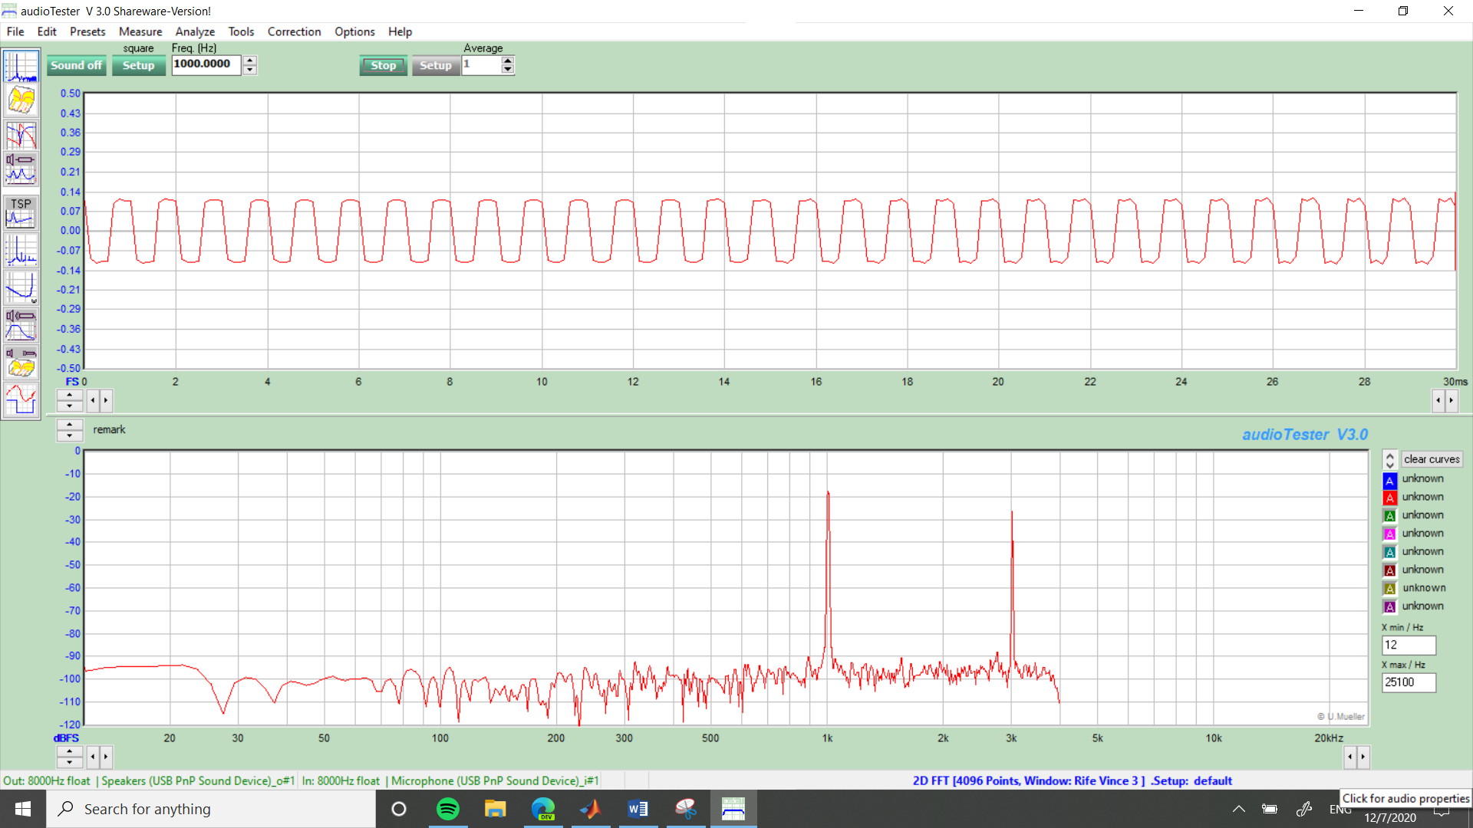

Deber-Fig. 4 Resultado de la señal cuadrada con Fs=8000Hz

Cuando se aumenta el valor de la frecuencia de muestreo la onda cada vez es más perfecta en el dominio del tiempo, mientras que en el dominio de la frecuencia el espectro obtenido cumple con lo esperado como lo es que el armónico principal se encuentra en 1 kHz y que existen únicamente armónicos impares.

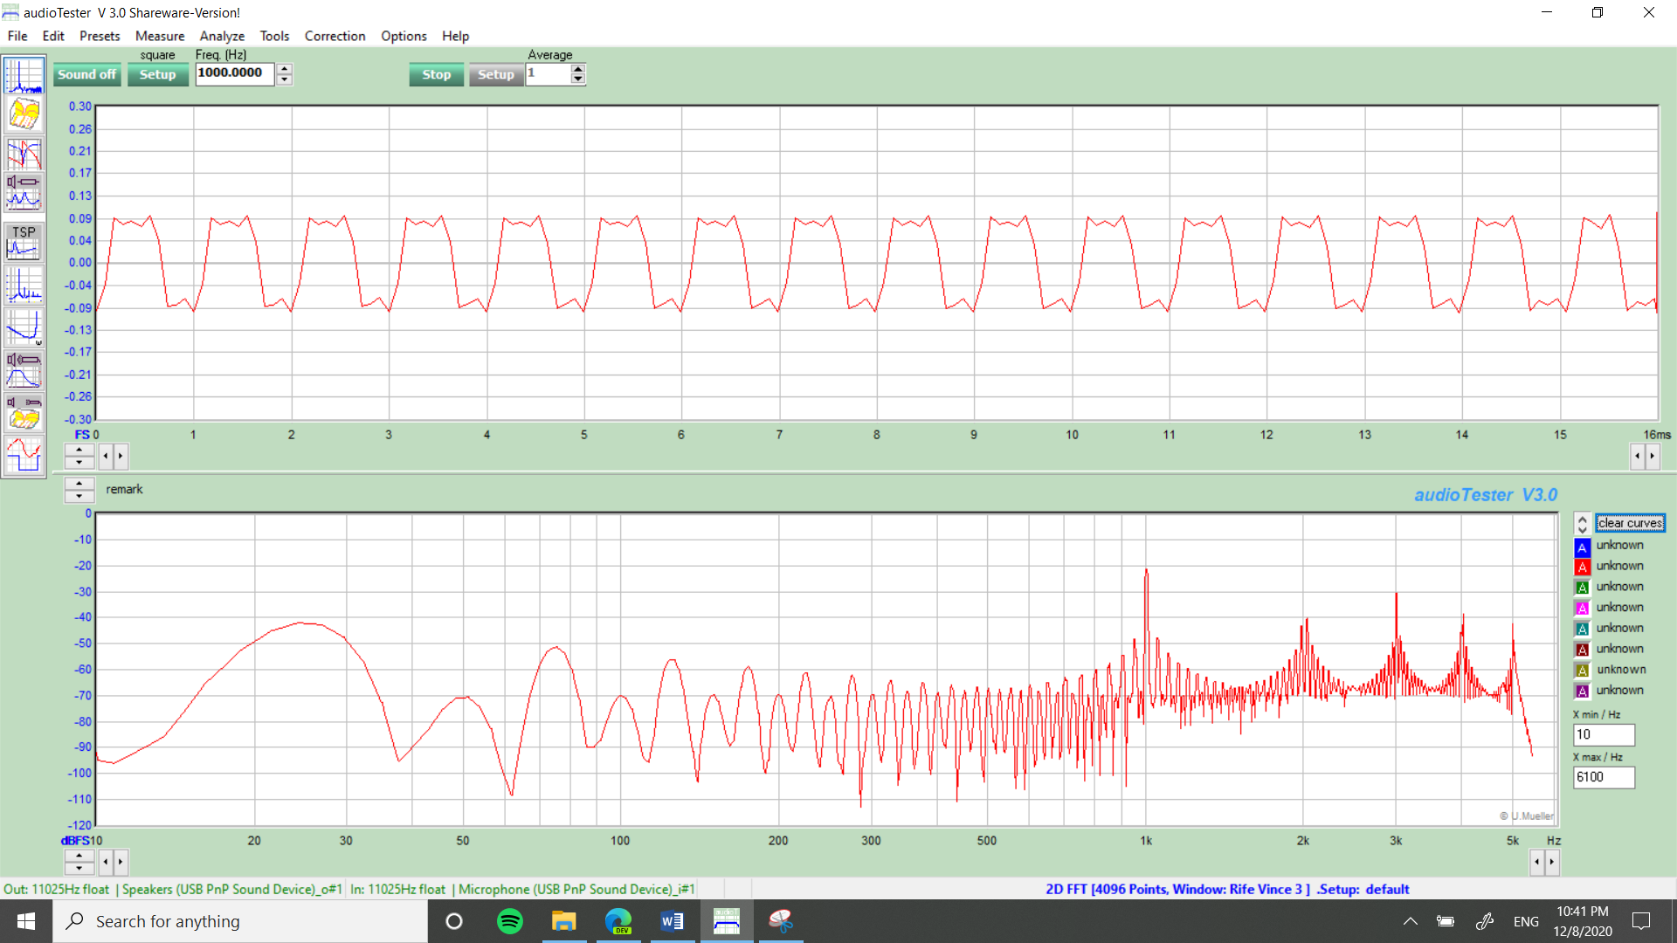

Deber-Fig. 5 Resultado de la señal cuadrada con Fs=11025Hz

La señal obtenida cuando Fs=22050 es mucho más parecida a una onda cuadrada en el dominio del tiempo y en el caso del dominio de la frecuencia los armónicos son únicamente impares. Sin embargo, el armónico principal, el cual está en 1 [kHz] se encuentra rodeado de varias transiciones lo que en otros casos dificultaría su visualización.

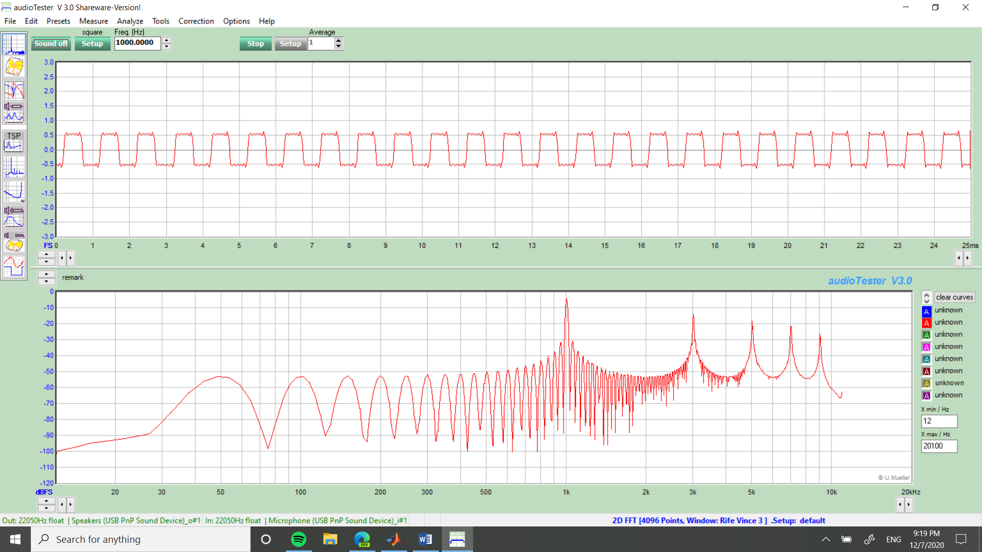

Deber-Fig. 6 Resultado de la señal cuadrada con Fs=22050Hz

En el caso cuando Fs=32000Hz, se tiene la caracterización principal es que la onda cuadrada casi no posee picos en los extremos de cada transición; así mismo, el espectro en frecuencia permite obtener un espectro en frecuencia mucho más claro y cuyos armónicos están bien definidos, además se presentan más componentes de armónicos secundarios. De hecho, el ultimo armónico secundario se presenta en 15[KHz] el cual en los anteriores resultados no existía.

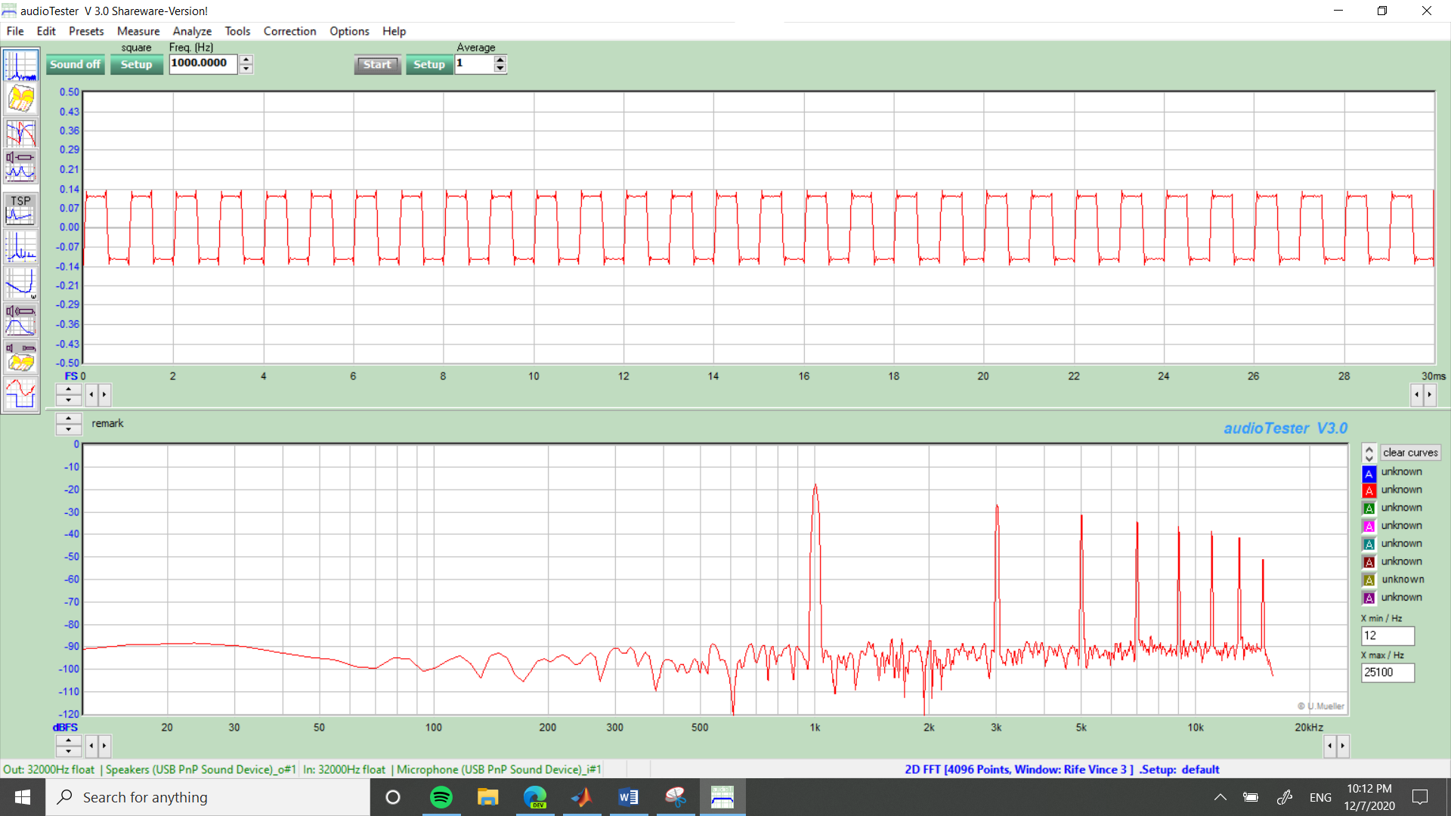

Deber-Fig. 7 Resultado de la señal cuadrada con Fs=32000Hz

Finalmente, cuando se utiliza una frecuencia de muestreo de 44100Hz, se tiene una onda cuadrada casi perfecta, las imperfecciones en los extremos del rectángulo son casi inexistentes; en el caso del dominio de la frecuencia su espectro es aún más entendible y existen mas componentes de armónicos secundarios de hecho el ultimo armónico secundario se encuentra en 21[kHz] .

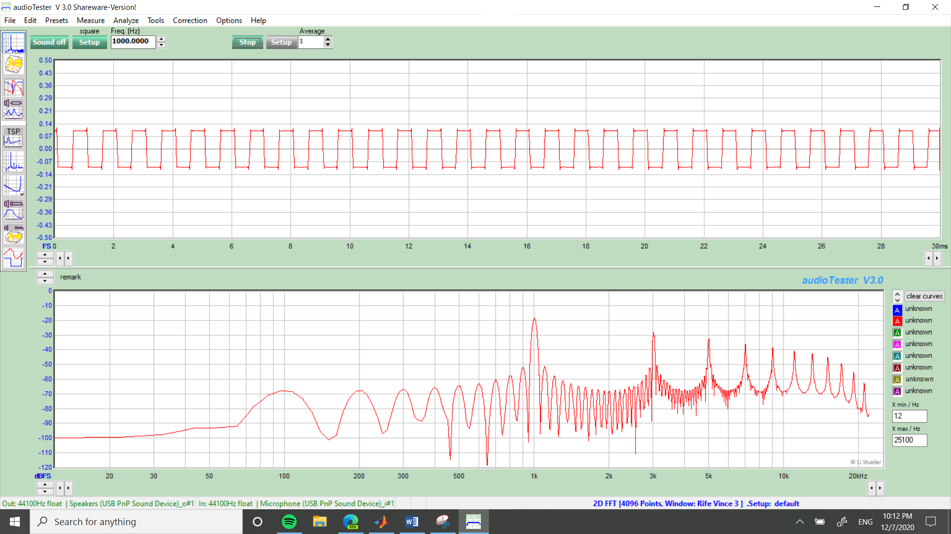

Deber-Fig. 8 Resultado de la señal cuadrada con Fs=44100Hz

1. Repita el literal anterior para el caso de una onda triangular.

En el caso de la onda triangular existe la presencia de dos componentes armónicos, el principal se encuentra en 1[kHz] y solamente existe un secundario en 3[kHz]. En el dominio del tiempo se tiene una onda triangular bastante parecida a la onda triangular ideal, esto se debe a que la frecuencia de muestreo es ocho veces mayor a la frecuencia de la señal.

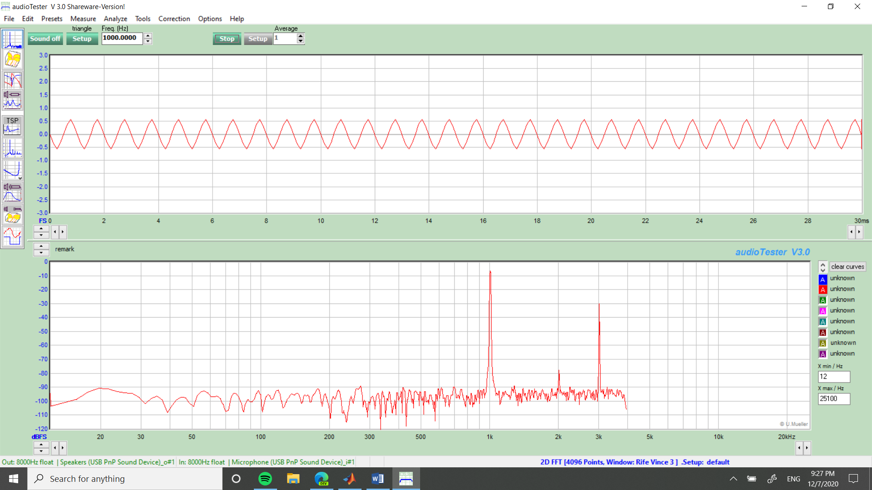

Deber-Fig. 9 Resultado de la señal triangular con Fs=8000Hz

Cuando se trabaja con Fs=11025 se presenta mayor detalle en la onda es así como se puede observar que las crestas de la onda son cada vez más puntiagudas y de igual manera el espectro de frecuencia presenta más componentes que dificultan un poco el entendimiento de la presencia de armónicos.

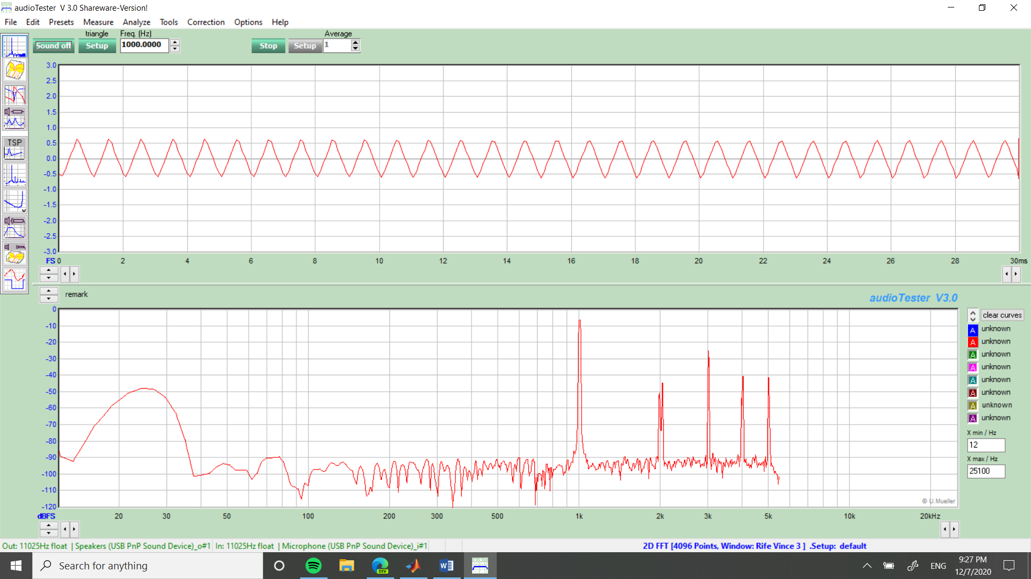

Deber-Fig. 10 Resultado de la señal triangular con Fs=11025Hz

Al momento de trabajar con una frecuencia de muestreo más alta como lo es el caso de 22050[Hz], se garantiza que la onda que se desea recuperar tenga más detalles y por ende, sus gráficos en el dominio del tiempo y de frecuencia mejoraran. De esta manera se obtiene un claro espectro en el dominio de la frecuencia; el cual presenta que únicamente esta señal tiene armónicos impares y cuyo armónico principal se encuentra en 1[kHz].

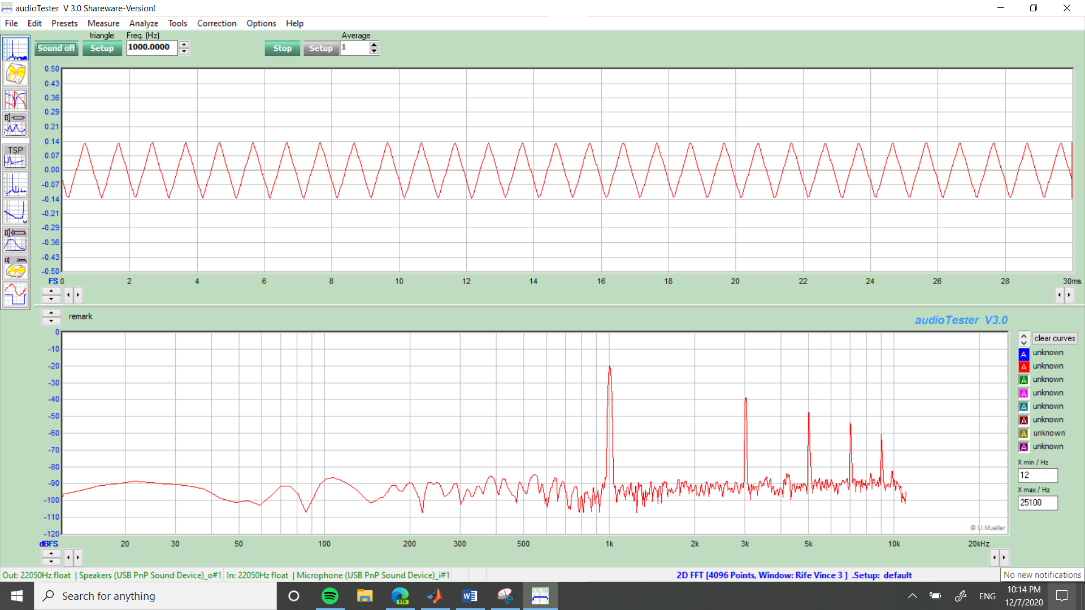

Deber-Fig. 11 Resultado de la señal triangular con Fs=22050Hz

Al momento de trabajar con una frecuencia de muestreo de 32000 [Hz], se tienen dos nuevas componentes en el espectro de frecuencia en 11[kHz] y 13[kHz]; los lóbulos de los armónicos cada vez se diferencian de mejor manera con respecto a todas las otras componentes presentes en el espectro.

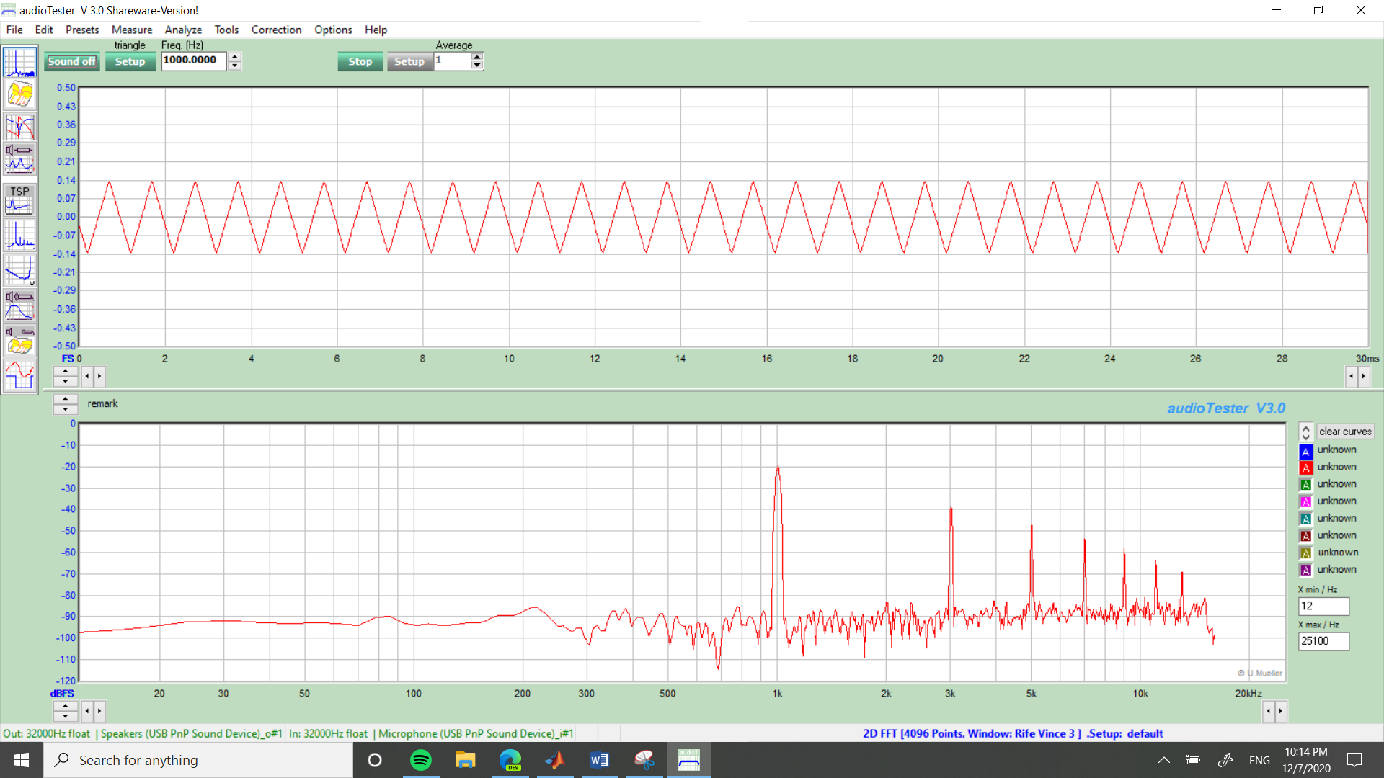

Deber-Fig. 12 Resultado de la señal triangular con Fs=32000Hz

Finalmente, se presenta el espectro en frecuencia y tiempo de la onda triangular cuando su frecuencia de muestreo es de 44100Hz, de igual manera que en el caso anterior se tiene nuevos armónicos en 15[kHz] y 17[kHz], así mismo, en el dominio del tiempo, la onda tiene una mayor amplitud y tiene una forma bastante igual a la onda triangular teórica.

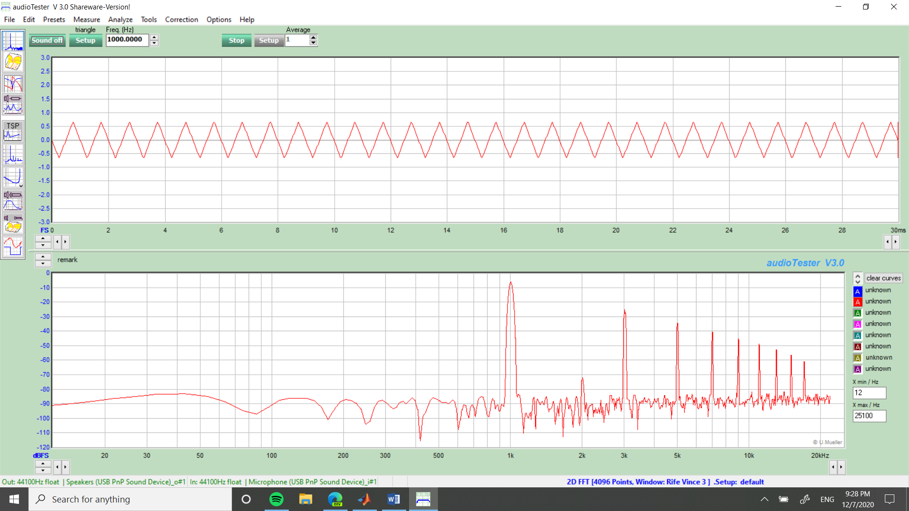

Deber-Fig. 13 Resultado de la señal triangular con Fs=44100Hz

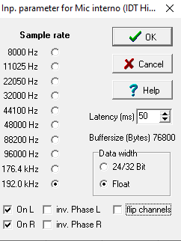

## 3.3. RECUPERACIÓN DE UNA SEÑAL LIMITADA EN BANDA A PARTIR DE SUS MUESTRAS

Después que se ha realizado el procedimiento de muestreo en el dominio de frecuencia (Figura 3.6), para poder **recuperar la señal original**, se debería **extraer** solamente la parte mostrada en líneas rojas entrecortadas (Figura 3.13). Para conseguir esto, es obvio que debemos realizar la multiplicación por una ventana rectangular.

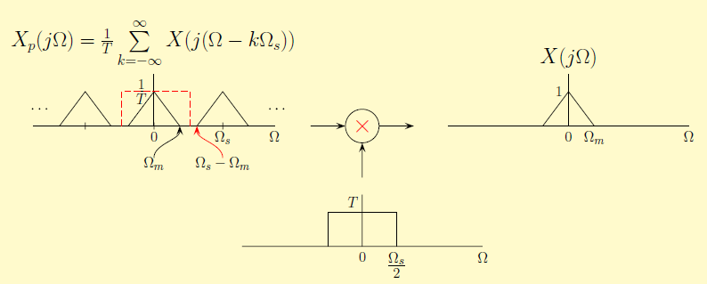

**Figura 3.13.** Recuperación de la banda base de la señal muestreada en el dominio de la frecuencia

Antes de pasar este resultado al dominio del tiempo, debemos recordar que la transformada de Fourier de una ventana rectangular es una $sinc$ o seno cardinal (Figura 3.14).

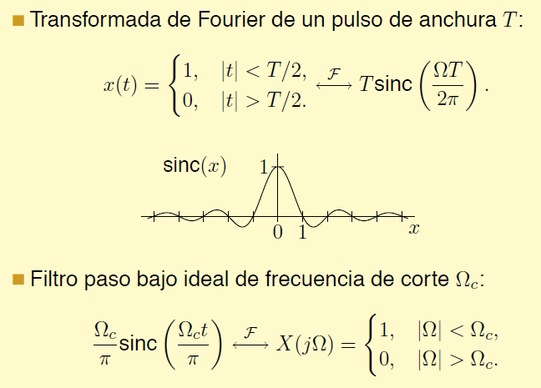

**Figura 3.14**. La transformada de Fourier de una ventana rectangular es una sinc

### 

### Implementación de la función sinc

La función *sinc(t)* está definida como: $sinc\left(t\right)=sen(πt)/(πt)$.

En Matlab, el nombre de la función es ***sinc.*** Veámoslo en el siguiente programa:

% Implementación de la función sinc(t)

% Vector de tiempos

t = -30:0.1:30;

% OPCIÓN 1: Con la función directa de Matlab

y1 = sinc(t);

% OPCIÓN 2: Implementación manual

y2 = sin(pi*t)./(pi*t);

% Gráfica de las señales

figure()

subplot(3,1,1)

stem(t,y1,’Color’,’red’,’LineStyle’,’:’)

title(‘Sinc mediante función directa’)

grid minor

xlim([-10 10])

subplot(3,1,2)

stem(t,y1,’LineStyle’,’:’)

title(‘Sinc mediante función matemática’)

grid minor

xlim([-10 10])

subplot(3,1,3)

stem(t,y1,’Color’,’black’,’LineStyle’,’:’)

stem(t,y2,’Color’,’black’,’LineStyle’,’:’)

title(‘Señales sobrepuestas’)

grid minor

xlim([-10 10])

El resultado de esta simulación de la función Sinc la podemos ver en la Figura 3.15.

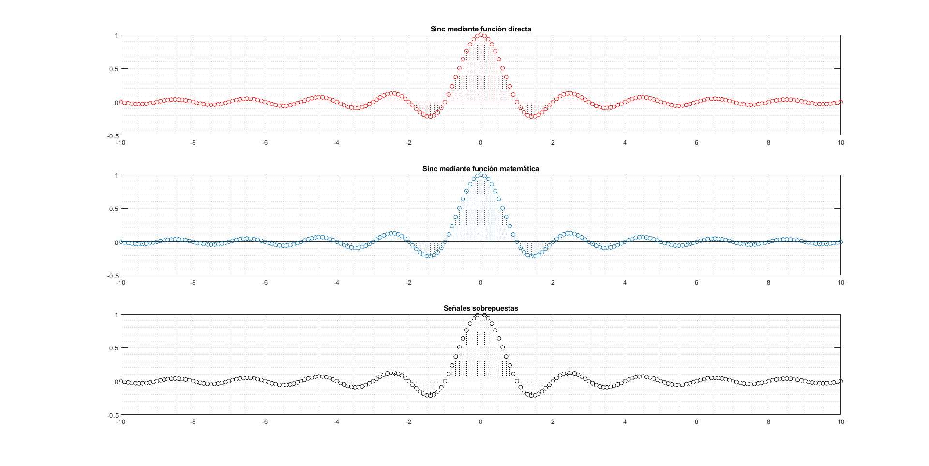

**Figura 3.15.** Gráfica de la función sinc mediante las dos opciones propuestas.

Esa ventana rectangular representada con líneas rojas entrecortadas sería un **filtro paso bajo ideal** **Hr(jω)** (Figura 3.13), la salida de dicho filtro será una **señal recuperada** xr(t) que, en teoría, coincidirá con la señal analógica original x(t) solo si en el proceso de muestreo no se ha producido aliasing.

Este filtro Hr(jω) se denomina **filtro reconstructor o filtro interpolador** y, como se vio anteriormente, posee una respuesta al impulso:

$$h_{r}\left(t\right)=Ts\frac{ωc}{π}\sin{c\left(\frac{w_{c}t}{π}\right)}=\sin{c\left(\frac{t}{T_{s}}\right)}$$

En el dominio del tiempo la señal **xr(t)** se denomina ***señal reconstruida*** o ***señal interpolada*** y su deducción analítica quedaría de la siguiente manera:

Ya que la multiplicación en el dominio de la frecuencia pasa a ser la convolución en el dominio del tiempo:

Ventana rectangular

$$x_{r}\left(t\right)=x_{p}\left(t\right)*h_{r}\left(t\right)$$

Señal repetida

$$x_{r}\left(t\right) =\left(\sum_{n=-∞}^{∞}{x}\left(n\right)δ\left(t-nT_{s}\right)\right)*sinc (t/Ts)$$

$$x_{r}\left(t\right) =\sum_{n=-∞}^{∞}{x}\left(n\right)\operatorname{sinc}\left(\frac{t-nT_{s}}{T_{s}}\right)$$

$x_{r}\left(t\right)=\sum_{n=∞}^{∞}{x\left[n\right]sinc\left(\frac{Ω_{S}}{2π}(t-nT)\right)}$*(Señal reconstruida a partir de las muestras)*

Donde la función $sinc$, en este caso, se denomina **función de interpolación.**

Para cualquier valor de **t**, la **señal reconstruida** **xr(t)** se obtiene empleando todos las muestras de x(n), aunque las más cercanas a dicho instante tendrán más influencia que las más lejanas.

En resumen, luego de haber muestreado una ***señal analógica limitada en banda*** *($x_{n}$)*, ***respetando el*** ***teorema del muestreo***, este predice que será posible recuperar $x_{n}$ a partir de aquellas muestras, sin pérdida de información (Figura 3.16).

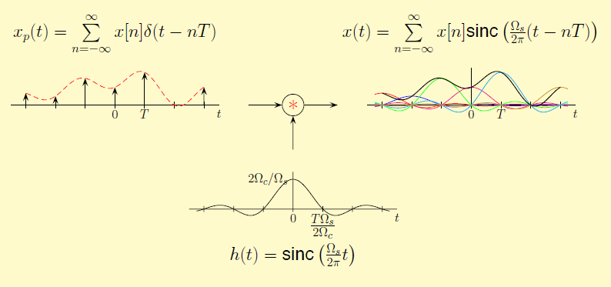

**Figura 3.16.** Fórmula de recuperación de señal original analógica en base a las muestras tomadas

En otras palabras, como consecuencia del Teorema del Muestreo, se deduce que para señales limitadas en banda, sí será posible **recuperar una sola señal** **que pase por las muestras tomadas** y se lo podrá hacer mediante la función de recuperación anterior.

### Significado de la fórmula de recuperación

*La señal original es reconstruida realizando el sumatorio de cada una de las SINCs desplazadas hacia la ubicación de cada una de las muestras y multiplicada por el valor de la muestra respectiva.**Así, a medida que se vayan considerando cada uno de estos aportes, se irá conformando la señal original hasta obtener la señal original analógica.*

### 

### EJERCICIO: Familiarización con funciones Sinc desplazadas y alteradas en su amplitud

Antes de aplicar la fórmula de recuperación de la señal analógica en base a sus muestras, nos familiarizaremos con las operaciones que se realizan en ella. Si después de muestrear una señal las muestras obtenidas son las siguientes:

1. En t = 0, la muestra fue de 0.1 🡪 x[0]
2. En t = 0.3, la muestra fue de -0.2 🡪 x[1]
3. En t = 0.5, la muestra fue de 0.3🡪 x[2]
4. En t = 0.7, la muestra fue de -0.4🡪 x[3]
5. En t = 0.9, la muestra fue de 0.5🡪 x[4]
6. **Generar las 5 Sincs desplazadas a sus respectivos tiempos:**

clc, close all, clear all

tn = -10:0.1:10;

y1 = sinc(tn);

y2 = sinc(tn-0.3);

y3 = sinc(tn-0.5);

y4 = sinc(tn-0.7);

y5 = sinc(tn-0.9);

tiempos = [0 0.3 0.5 0.7 0.9];

muestras = [0.1 -0.2 0.3 -0.4 0.5];

subplot(2,2,1)

stem(tiempos, muestras,’LineStyle’,’:’,’Marker’,’o’,’LineWidth’,1.0)

grid minor

xlim([-1 5])

title(‘Muestras tomadas’)

subplot(2,2,2)

plot(tn,y1,tn,y2,tn,y3,tn,y4,tn,y5,’LineWidth’,1.5)

grid minor

xlim([-1 5])

title(‘SINCs desplazadas hacia la zona de su respectiva muestra’)

legend(‘sinc(t)’,’sinc(t-0.3)’,’sinc(t-0.5)’,’sinc(t-0.7)’,’sinc(t-0.9)’)

1. **Multiplicar cada una de las Sincs desplazadas por su valor respectivo de muestra:**

y1 = y1*0.1;

y2 = y2*(-0.2);

y3 = y3*0.3;

y4 = y4*(-0.4);

y5 = y5*0.5;

subplot(2,2,3)

plot(tn,y1,tn,y2,tn,y3,tn,y4,tn,y5,’LineWidth’,1.5)

grid minor

xlim([-1 5])

title(‘Muestras x sinc’)

legend(‘sinc(t)*x[0]’,’sinc(t-0.3) *x[1]’,’sinc(t-0.5) *x[2]’,’sinc(t-0.7) *x[2]’,’sinc(t-0.9) *x[3]’)

1. **Sumar todas las Sincs desplazadas del numeral anterior para obtener la señal recuperada.**

Y_recuperada = y1+y2+y3+y4+y5;

subplot(2,2,4)

plot(tn,y_recuperada,’LineWidth’,2,’Color’,’red’);

grid minor

xlim([-1 5])

title(‘Señal reconstruida’)

Los resultados obtenidos se muestran en la Figura 3.17.

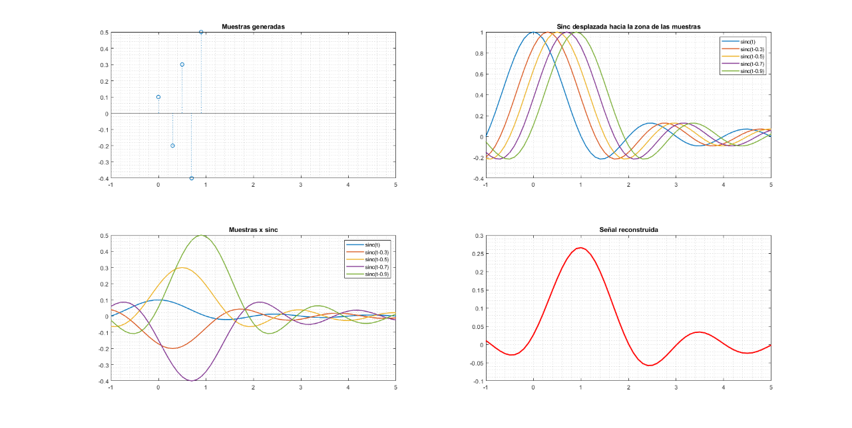

**Figura 3.17.** Operaciones existentes dentro de la fórmula de recuperación de señal

**PRÁCTICA:**

Como ejemplo práctico, muestrear una señal sinusoidal de 1 Hz, encontrar la señal recuperada y superponerla con la original, para los siguientes casos: Fs = 8*Fmax, Fs = 6*Fmax, Fs = 4*Fmax, Fs = 3*Fmax, Fs = 2.5*Fmax, Fs = 2.1*Fmax, Fs = 2*Fmax y Fs = 1.9*Fmax. Repítalo para una señal compuesta por la **suma de dos sinusoides:** de 10 Hz y de 20 Hz.

**RESOLUCIÓN:**

El procedimiento a seguir consistirá en la determinación de los siguientes elementos: a) frecuencia máxima existente en la señal (Fmax), b) frecuencia de muestreo (Fs>2*Fmax), en este punto se emplearán distintos factores para ver su efecto (Fs = FACTOR*Fmax), c) tiempo entre muestras (Ts = 1/ Fs), d) duración de la señal en función de Ts (duracion = 20*Ts), e) definición de una base de tiempos discreta (tn =0:Ts:duracion), f) simulación de señal “analógica” considerando un tiempo entre muestras (Ta) mucho más pequeño que el Ts (Ta=Ts/10), g) simulación de la señal muestreada, h) gráficas de las señales analógica y muestreada duperpuestas y finalmente i) audición de ambas señales, analógica y muestreada, para determinar si hay o no aliasing por medio de nuestro oído y cerebro. Todo esto lo tenemos en el siguiente programa:

%RECUPERACION DE SEÑAL A PARTIR DE UNA MUESTRA.

clc, close all, clear all

% Datos de la señal:

F=1; % solo hay una componente

Fmax=1; %Frecuencia de un 1Hz

%Fs = FACTOR * Fmax

Fs=4*Fmax;

% Tiempo entre muestras:

Ts=1/Fs;

%Duración de la señal: 20 muestras

duracion = 20*Ts;

% Vector de tiempo discreto:

tn=0:Ts:duracion;

% Simulación de la onda analógica:

% Tiempo entre muestras analógicas mucho menor que el tiempo entre muestras discretas:

Ta=Ts/10;

%Vector de tiempo analógico:

ta=0:Ta:duracion;

% Simulación de la Señal Analógica:

ya=sin(2*pi*F*ta);

% Simulación de la Señal muestreada:

yn=sin(2*pi*F*tn);

%Gráfico de onda analógica y la muestreada:

subplot(4,1,1)

plot(ta,ya,'g',tn,yn,'o');

%axis([0 duracion -1 1]);

grid on

title('ONDA SINUSOIDAL ANALÓGICA Y MUESTREADA, Fs=FACTOR*Fmax')

% SINCS DESPLAZADAS HACIA LAS MUESTRAS:

for n=0:duracion/Ts % Hay 20 muestras

SINCS_DESPLAZADAS(n+1,:)=sinc((ta-n*Ts)/Ts);

subplot(4,1,2)

plot(ta,SINCS_DESPLAZADAS(1:n+1,:));

pause(0.1)

title('SINCS DESPLAZADAS HACIA CADA UNA DE LAS MUESTRAS');

end

% (SINCS DESPLAZADAS) * (MUESTRAS RESPECTIVAS):

for n=0:duracion/Ts

SINCS_DESPLAZADAS_POR_MUESTRAS(n+1,:)=yn(n+1)*sinc((ta-n*Ts)/Ts);

subplot(4,1,3)

plot(ta,SINCS_DESPLAZADAS_POR_MUESTRAS(1:n+1,:),tn(1:n+1),yn(1:n+1),'o');

pause(0.1)

title('CADA UNA DE LAS MUESTRAS MULTIPLICADAS POR SUS RESPECTIVAS SINCS')

end

% SEÑAL RECONSTRUIDA:

%Senial_reconstruida = sum(SINCS_DESPLAZADAS_POR_MUESTRAS);

for n=0:duracion/Ts

subplot(4,1,4)

Senial_reconstruida = sum(SINCS_DESPLAZADAS_POR_MUESTRAS(1:n+1,:));

plot(ta,Senial_reconstruida,'k')

title('ONDA RECUPERADA AL IR SUMANDO LOS APORTES')

pause(0.1)

end

% COMPARACIÓN ENTRE LA SEÑAL ORIGINAL Y LA RECUPERADA:

subplot(4,1,4)

hold on

plot(ta,ya,'k');

plot(ta,Senial_reconstruida,'b');

legend('Onda Original','Onda Recuperada');

title('Recuperación de la onda con Fs=FACTOR*Fmax');

% Solo para mejor visualización:

figure

hold on

plot(ta,ya,'k');

plot(ta,Senial_reconstruida,'b');

legend('Onda Original','Onda Recuperada');

title('Recuperación de la onda con Fs=FACTOR*Fmax');

**RESULTADOS**

Los resultados obtenidos para cada uno de los factores solicitados son mostrados en el **ANEXO 1** para el caso de la señal de 1Hz. Para el caso de la señal compuesta por la suma de 10 y 20 Hz, o incluso si hubiese más componentes, lo que hay que considerar es la Fmax, que en este caso sería 20 Hz, y la señal analógica: ya= sin(2*pi*F1*ta) + sin(2*pi*F2*ta) y la discreta: yn= sin(2*pi*F1*tn) + sin(2*pi*F2*tn). Entonces, la parte de código que debemos cambiar sería la siguiente y el resto permanece sin variación excepto los títulos de las gráficas:

% Datos de la señal:

F1=10; % frecuencia de la primera componente

F2=20; % frecuencia de la segunda componente

Fmax=F2; % frecuencia máxima

Fs=4*Fmax; %Fs = FACTOR * Fmax

Ts=1/Fs; % Tiempo entre muestras:

%Duración de la señal: 20 muestras

duracion = 20*Ts;

% Vector de tiempo discreto:

tn=0:Ts:duracion;

% Simulación de la onda “analógica”:

% Tiempo entre muestras analógicas mucho menor que Ts:

Ta=Ts/10;

%Vector de tiempo analógico:

ta=0:Ta:duracion;

% Simulación de la Señal Analógica:

ya=sin(2*pi*F1*ta) + sin(2*pi*F2*ta);

% Simulación de la Señal muestreada:

yn= sin(2*pi*F1*tn) + sin(2*pi*F2*tn);

Los resultados podemos verlos en el **ANEXO 2.**

**ANEXO 1: RESULTADOS PARA LA SEÑAL SINUSOIDAL DE 1 Hz**

**Fs=8*Fmax**

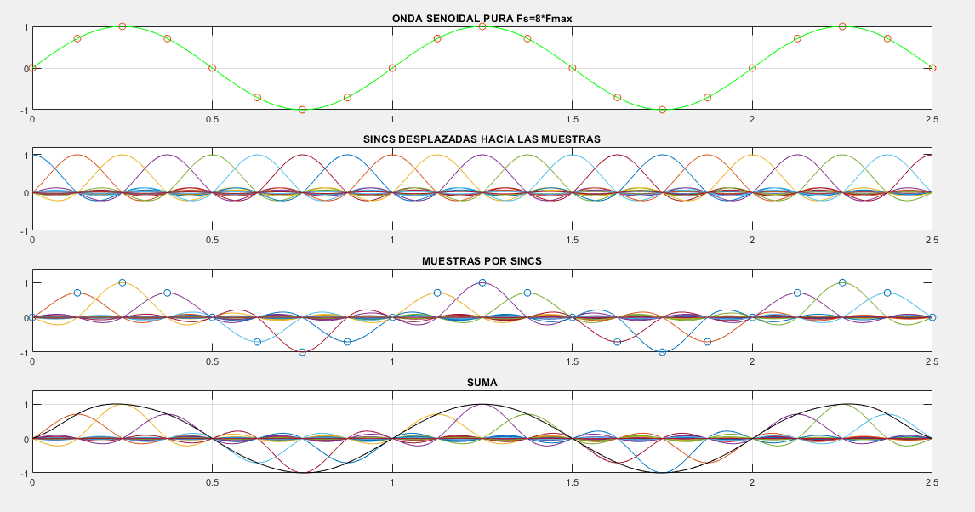

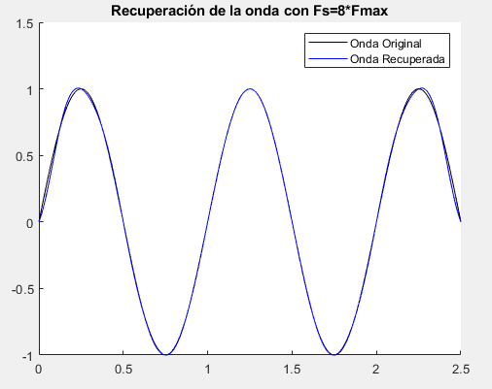

COMENTAR…. TODOS LOS GRÁFICOS…

Para los siguientes valores de Fs, solamente observaremos la señal original y la recuperada en base a sus muestras.

**Fs=6*Fmax**

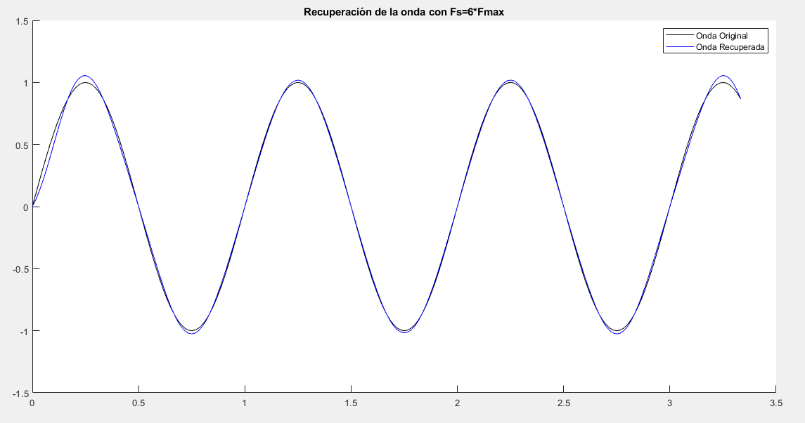

Cuando se trabaja con una frecuencia de muestro igual a seis veces mayor a la frecuencia mayor, se tiene como resultado que la onda recuperada es bastante parecida a la original con unas leves variaciones en los picos de sus lóbulos, sin embargo, al sobreponer ambas ondas se pierden entre ellas por la alta similitud que presentan.

**Fs=4*Fmax**

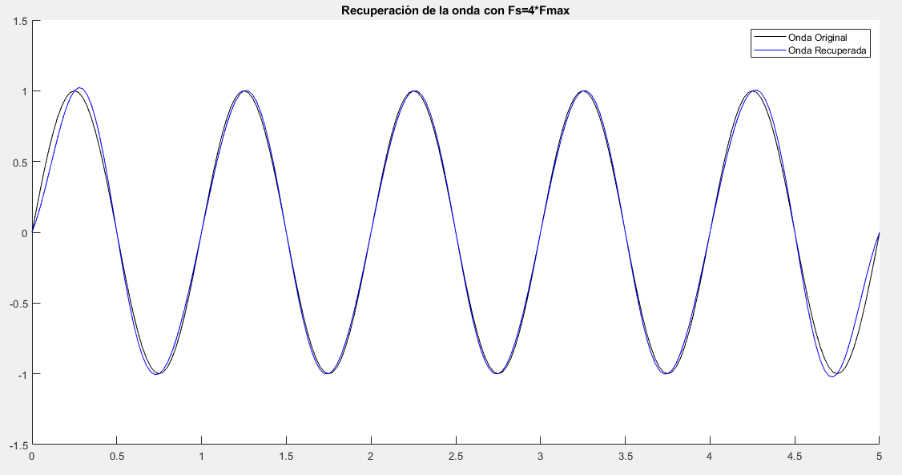

En este caso, las variaciones que existen ya no son únicamente en los picos de los lóbulos de la onda sinusoidal, sino también en al inicio y al final de la onda. Es así como al superponer la onda original sobre la onda recuperada se encuentran aún más variaciones, sin embargo, la onda recuperada sigue manteniendo bastante similitud con la onda original y es por esto que es fácilmente perceptible.

**Fs=3*Fmax**

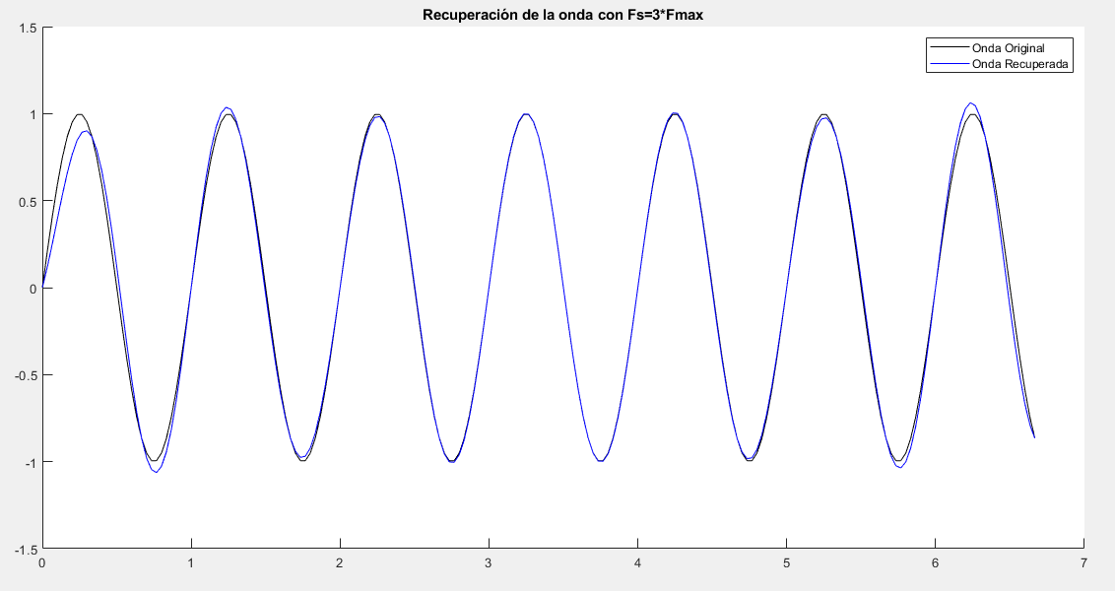

En el caso en el que la frecuencia de muestreo es el triple a la frecuencia máxima, se tiene una buena similitud, no como en los anteriores casos, pero ambas ondas siguen pareciéndose entre sí. La diferencia entre ondas es un poco mayor sobre todo al inicio y al final de las ondas, pero el efecto de aliasing no esta presente.

**Fs=2.5*Fmax**

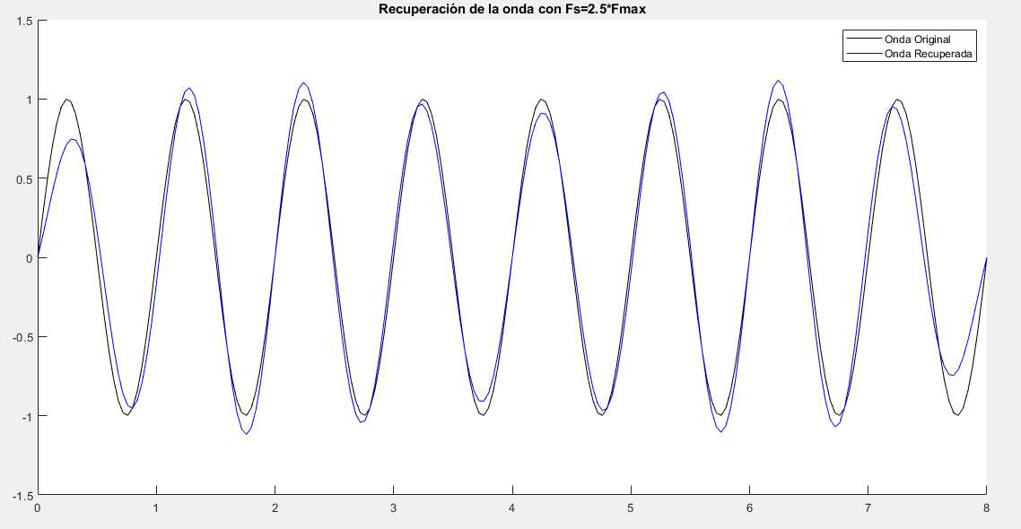

La señal recuperada sigue pareciéndose a la original, aunque en este caso existen aún más diferencias, pero la señal todavía se mantiene sin aliasing y es por esto que se puede recuperar correctamente a la señal.

**Fs=2.1*Fmax**

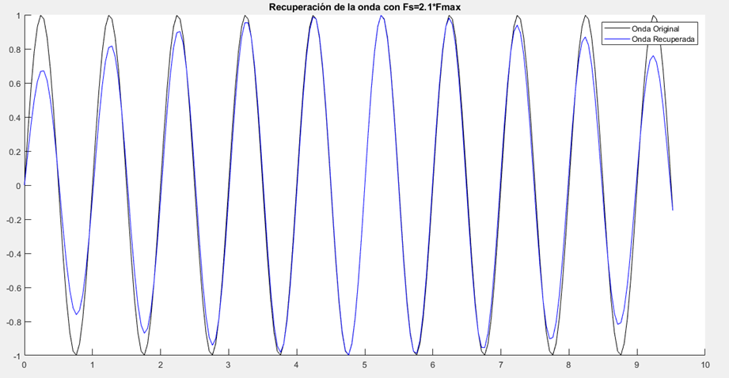

Al usar este factor se tiene una reconstrucción bastante aproximada, existen algunas leves y grandes variaciones en los picos de los lóbulos de la señal, tanto al inicio como al final. No existe efecto de aliasing

**Fs=2*Fmax**

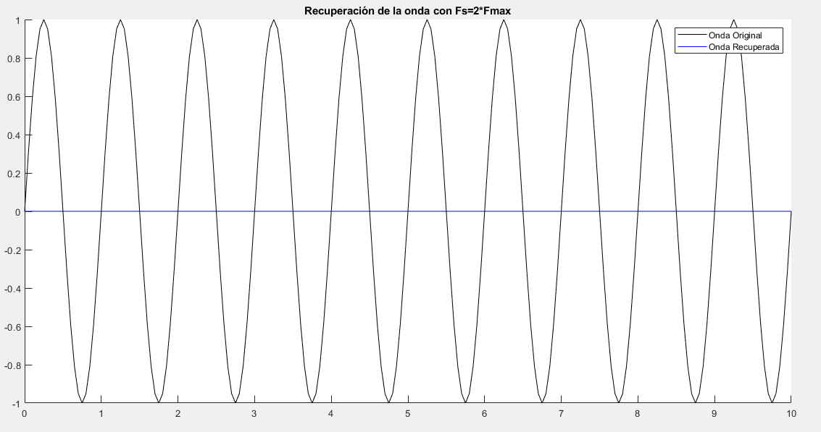

El teorema de muestreo indica que una señal puede ser recuperada si se utiliza un valor de frecuencia al menos dos veces mayor a la frecuencia máxima y en este caso se puede comprobar que es mucho mejor utilizar un valor mayor a dos veces, ya que no se puede recuperar de la señal de una manera adecuada. Se podría decir que el uso de Fs=2Fmax funciona bien en un caso ideal.

**Fs=1.9*Fmax**

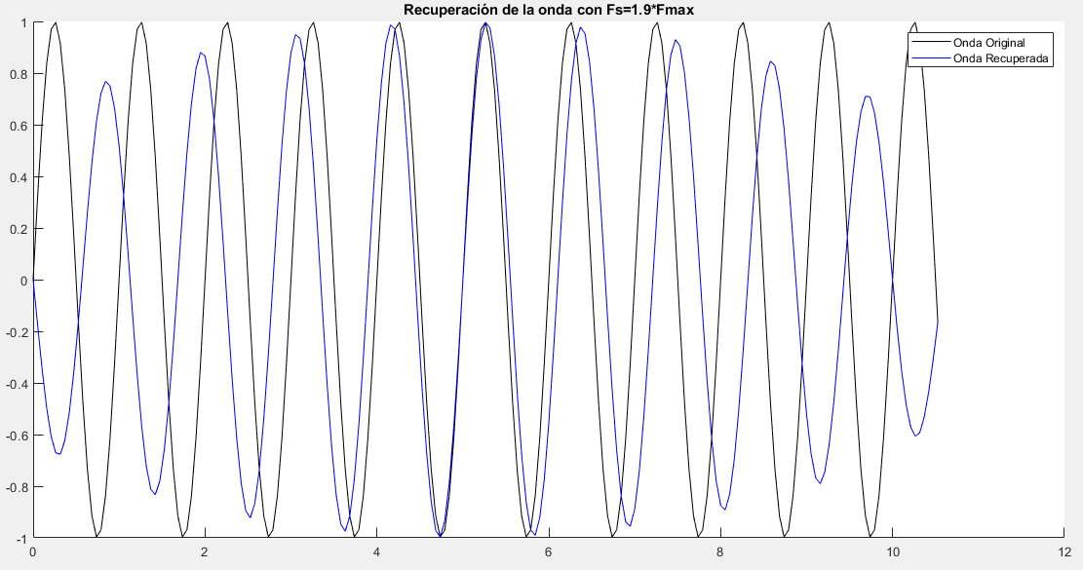

En el caso de se utilice una frecuencia menor a la establecida por el teorema de Nyquist (teorema de muestreo), se obtendrá una onda curva la cual se encuentra afectada por el fenómeno de aliasing, lo que permite obtener una señal que no es parecida a la original.

De los gráficos anteriores podemos concluir que, mientras mayor sea el número de muestras tomadas, mejor será la señal recuperada.

**NOTA**: ya que cada una de las señales recuperadas con las distintas Fs contienen distinto número de muestras, no se podría comparar los errores obtenidos con cada opción y por ello solamente se ha mostrado una superposición con la señal original para ver su grado de acercamiento.

¿Se le ocurre alguna manera de determinar este error de forma numérica y no solo visual?

Explique detalladamente

**Una forma numérica para obtener el error entre la señale original y señal recupera, estas deberían ser discretizadas y en base a eso se podría hacer mediante la obtención del valor absoluto de la diferencia de cada una de las componentes de las señales; es decir para un intervalo de tiempo específico se realizará la resta de los valores que toman las funciones, si esta diferencia es alta se puede concluir que existe mayor error.**

En el caso de encontrar una manera de determinar este error de forma numérica, diga si la hipótesis siguiente es verdadera o no:

**HIPÓTESIS**: a mayor factor, menor será el error cometido.

Si la hipótesis es verdadera, ¿cuál sería un factor suficiente con el que el error cometido es despreciable?

**En base al método planteado se podría decir que cuando se toma un mayor factor el error será menor, por lo que el uso de un factor alto será bastante recomendable si se desea obtener una tasa de error mínima, Un factor optimo podría ser 10 veces mayor a la frecuencia máxima.**

**ANEXO 2:**

**RESULTADOS PARA LA SEÑAL COMPUESTA DO LA SUMA DE DOS SINUSOIDES DE 10 y 20 Hz**

**Fs=8*Fmax**

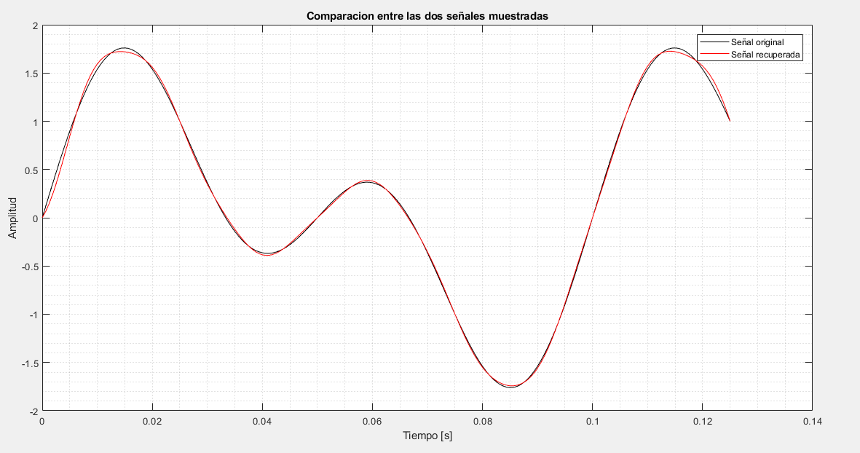

**Fs=6*Fmax**

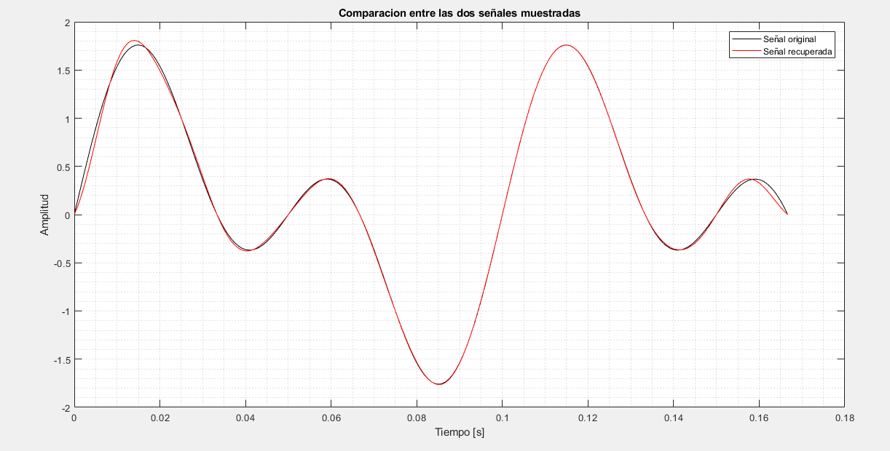

**Fs=4*Fmax**

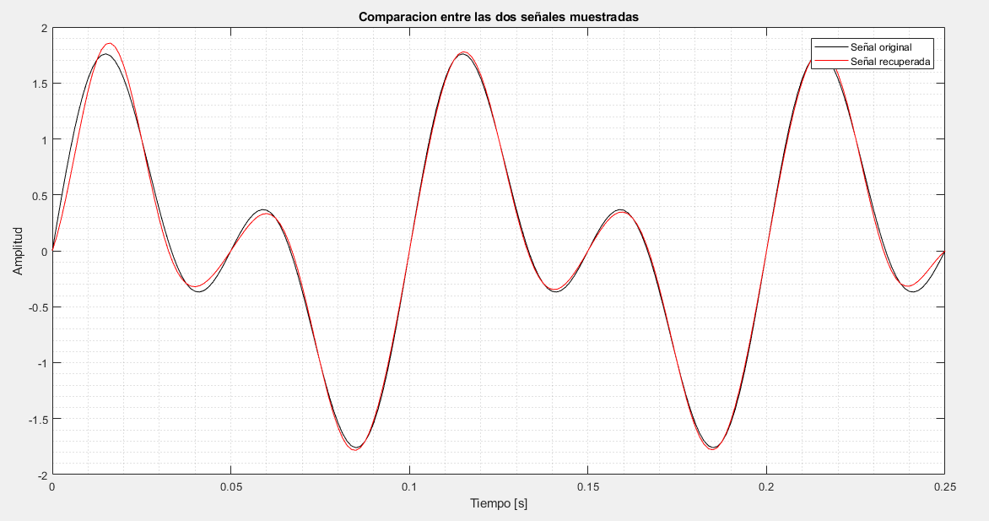

**Fs=3*Fmax**

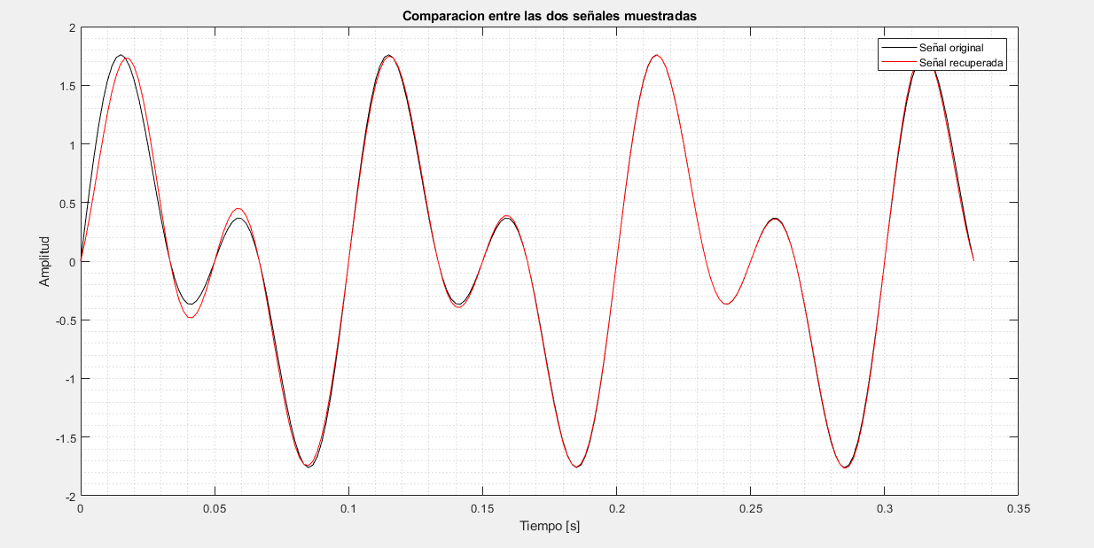

**Fs=2.1*Fmax**

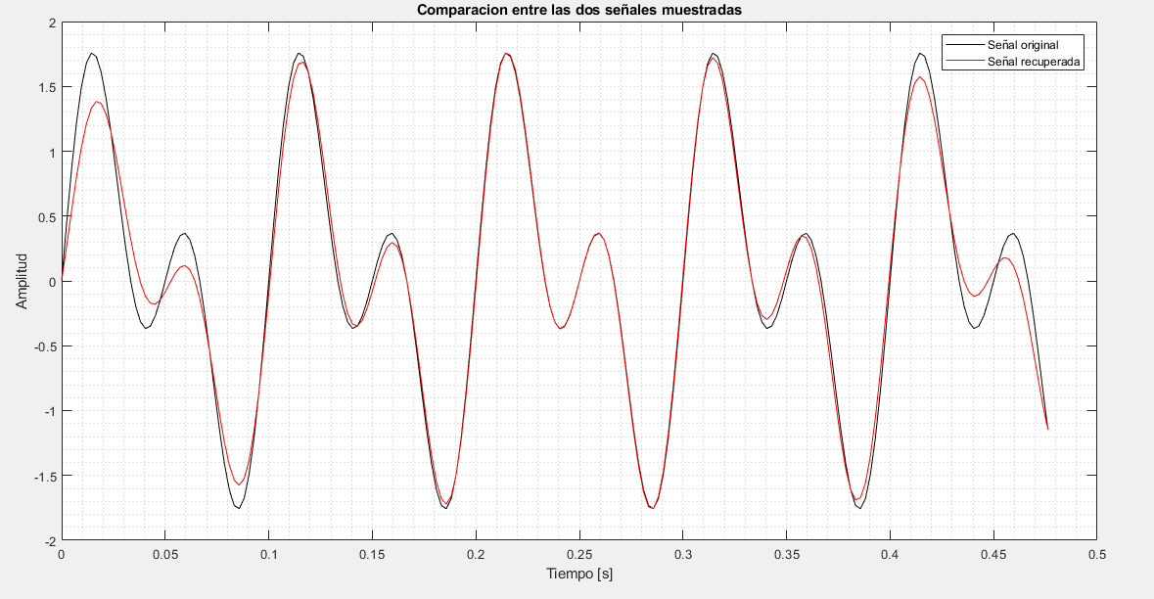

**Fs=1.9*Fmax**

